KAJIAN MORFOMETRIK HIU HASIL TANGKAPAN NELAYAN DI PPI UJONG BAROH
KABUPATEN ACEH BARAT

SKRIPSI

DARMA WATI
NIM: 1805904040008

PROGRAM STUDI ILMU KELAUTAN
FAKULTAS PERIKANAN DAN ILMU KELAUTAN
UNIVERSITAS TEUKU UMAR
MEULABOH
2022
KAJIAN MORFOMETRIK HIU HASIL TANGKAPAN NELAYAN DI PPI UJONG BAROH
KABUPATEN ACEH BARAT

SKRIPSI

Diajukan untuk Memenuhi Persyaratan Memperoleh Gelar Sarjana Ilmu Kelautan Fakultas Perikanan dan Ilmu Kelautan Universitas Teuku Umar

DARMA WATI
NIM: 1805904040008

PROGRAM STUDI ILMU KELAUTAN
FAKULTAS PERIKANAN DAN ILMU KELAUTAN
UNIVERSITAS TEUKU UMAR
MEULABOH
2022

LEMBAR PENGESAHAN

Dengan ini kami menyatakan bahwa kami telah mengesahkan skripsi saudari:
Nama : Darma Wati
NIM : 1805904040008
Judul : Kajian Morfometrik Hiu Hasil Tangkapan Nelayan di PPI Ujong Baroh Kabupaten Aceh Barat

Yang diajukan memenuhi syarat untuk memperoleh gelar sarjana.

Mengesahkan

Pembimbing Ketua Jurusan Prodi Ilmu Kelautan

Burhanis, S.Pi., M.Si Mohamad Gazali, S.Pi., M.Si
NIP. 198508202019031007 NIP. 198512052019031008

LEMBAR PENGESAHAN PENGUJI

Skripsi/tugas akhir dengan judul:
KAJIAN MORFOMETRIK HIU HASIL TANGKAPAN NELAYAN DI PPI UJONG BAROH KABUPATEN ACEH BARAT

Disusun Oleh:
Nama :Darma Wati
NIM :1805904040008
Program Studi : Ilmu Kelautan
Fakultas : Perikanan dan Ilmu Kelautan

Telah dipertahankan didepan dewan penguji pada tanggal 28 Juni 2022 dan dinyatakan lulus dan memenuhi syarat untuk diterima.

SUSUNAN DEWAN PENGUJI Tanda tangan

- Burhanis, S.Pi., M.Si
(Dosen penguji I) ....................................
- Prof. Dr. M. Ali Sarong, M.Si
(Dosen penguji II) ....................................
- Samsul Bahri, S.Kel., M.Si
(Dosen penguji III) ....................................

Mengetahui
Ketua Jurusan Ilmu Kelautan

Mohamad Gazali, S.Pi., M.Si
NIP. 198512052019031008

PERNYATAAN

Saya yang bertanda tangan dibawah ini:
Nama : Darma Wati
NIM : 1805904040008
Program Studi : Ilmu Kelautan
Fakultas : Perikanan dan Ilmu Kelautan
Judul : Kajian Morfometrik Hiu Hasil Tangkapan Nelayan di PPI Ujong Baroh Kabupaten Aceh Barat.

Dengan ini menyatakan sesunggunya bahwa di dalam skripsi adalah hasil karya saya sendiri dan tidak terdapat bagian atau satu kesatuan yang utuh dari skripsi, buku atau bentuk lain yang saya kutip dari orang lain tanpa saya sebutkan sumbernya yang dapat dipandang sebagai tindakan penjiplakan. Sepanjang pengetahuan saya juga tidak terdapat reproduksi karya atau pendapat yang pernah ditulis atau diterbitkan oleh orang lain yang dijadikan seolah-olah karya asli saya sendiri. Apabila ternyata dalam skripsi saya terdapat bagian-bagian yang memenuhi unsur penjiplakan, maka saya menyatakan kesediaan untuk dibatalkan sebahagian atau seluruh hak gelar kesarjanaan saya.
Demikianlah surat pernyataan ini saya buat dengan sebenarnya untuk dapat dipergunakan seperlunya.
Meulaboh, 19 Juli 2022
Darma Wati

RIWAYAT HIDUP
Penulis dilahirkan di Gampong Meunasah Krueng, Kecamatan Beutong, Kabupaten Nagan Raya, Provinsi Aceh pada tanggal 21 November 2000. Penulis merupakan anak ke-2 dari tiga bersaudara dari pasangan Parji dan Ainsyah. Pada tahun 2012 penulis menyelesaikan pendidikan dasar di MIN 10 Nagan Raya. Kemudian penulis melanjutkan pendidikan SMP Negeri 3 Beutong dan lulus tahun 2015. Selanjutnya penulis menyelesaikan pendidikan SMA Negeri 2 Beutong lulus pada tahun 2018 dan terdaftar sebagai mahasiswi Universitas Teuku Umar pada tahun 2018 di Fakultas Perikanan dan Ilmu Kelautan pada Program Studi Ilmu Kelautan.
Sebagai penambah wawasan pendidikan Ilmu Kelautan mengikuti Praktek Kerja Lapangan pada tahun 2021 di Konservasi Penyu Lampuuk Kabupaten Aceh Besar dengan judul “Hubungan Kedalaman Sarang Semi Alami Terhadap Persentase Penetasan Telur Penyu Di Pesisir Pantai Lampuuk Kecamatan Lhoknga Kabupaten Aceh Besar”. Untuk memperoleh gelar sarjana Ilmu Kelautan di Fakultas Perikanan dan Ilmu Kelautan Univesitas Teuku Umar penulis menyelesaikan tugas akhir yang berjudul “Kajian Morfometrik Hiu Hasil Tangkapan Nelayan Di PPI Ujong Baroh Kabupaten Aceh Barat”.

KAJIAN MORFOMETRIK HIU HASIL TANGKAPAN NELAYAN DI PPI UJONG BAROH KABUPATEN ACEH BARAT
Darma Wati¹, Burhanis²
¹Mahasiswa Fakultas Perikanan dan Ilmu Kelautan, Univesitas Teuku Umar
²Dosen Fakultas Perikanan dan Ilmu Kelautan, Univesitas Teuku Umar

ABSTRAK

Hiu merupakan salah satu ikan yang termasuk dalam sub kelas Elasmobranchii/bertulang rawan. Secara ekologi, keberadaan hiu sangat penting dalam perairan yang apabila hilangnya hiu maka ekosistem akan terganggu. Penangkapan hiu secara berlebihan saat ini masih terjadi sehingga diperlukan data mengenai kelayaktangkapannya. Penelitian ini bertujuan untuk mengidentifikasi hiu, mendeskripsikan variabilitas rata-rata hiu, serta menentukan kelayaktangkapan hiu di PPI Ujong Baroh Kabupaten Aceh Barat. Penelitian dilakukan selama 30 hari yaitu mulai November-Desember 2021. Pengumpulan data menggunakan metode deskriptif yang bersifat survei dengan melakukan pengamatan secara meristik barulah kemudian melakukan pengukuran morfometrik. Data morfometrik dianalisis melalui Software Minitab 16 menggunakan Principal Component Analysis (PCA), selanjutnya data kelayaktangkapan dianalisis menggunakan Software Excel. Hasil penelitian didapatkan 90 individu dari 8 spesies yang terdiri dari Loxodon macrorhinus, Carcharhinus sorrah, Galeocerdo cuvier, Sphyrna lewini, Hemipristis elonggata, Hemigaleus microstoma, Chiloscyllium punctatum, dan Alopias pelagicus. Variabiltas/ukuran rata-rata dari 90 individu di 8 spesies, terdapat 7 spesies ukurannya hampir sama seperti Loxodon macrorhinus, Carcharhinus sorrah, Galeocerdo cuvier, Sphyrna lewini, Chiloscyllium punctatum, Hemigaleus microstoma, Hemipristis elongata dan terdapat satu spesies ukurannya panjang dan besar yaitu spesies Alopias pelagicus. Kelayaktangkapan menunjukkan lebih dominan belum layak tangkap karena di bawah ukuran dewasa, berjumlah 69 individu yang belum layak tangkap dan sebanyak 15 individu yang sudah layak tangkap, sisanya dari spesies Chiloscyllium punctatum belum diketahui ukuran dewasa betina karena kekurangan akan data.

Kata kunci: Hiu, Kelayaktangkapan, Morfometrik, Variabilitas.

MORFOMETRIC STUDY OF FISHERMEN’S SHARK CATCHES AT PPI UJONG BAROH, WEST ACEH REGENCY
Darma Wati¹, Burhanis²
¹Student of Fisheries and Marine Sciences Faculty, Teuku Umar University
²Lecturer of Fisheries and Marine Sciences Faculty, Teuku Umar University

ABSTRACT
Shark is one type of fish belongs to subclass of Elasmobranchii/cartilaginous. Ecologically, the presence of sharks is very important in waters; if they disappear, the ecosystem will be disrupted. Shark overfishing nowadays continues happening and that is why data on sharks’ catching feasibility is needed. This study aimed to identify, describe the average length and weight, and determine variability/mean of sharks catching at PPI Ujong Baroh, West Aceh Regency. This study was conducted for 30 days, starting from November to December 2021. Data collection used was a descriptive survey method through meristic observations and morphometric measurements. The morphometric data were analyzed through Minitab 16 software using Principal Component Analysis (PCA), and the catchability data were analyzed using Excel software. The results obtained 90 individuals from 8 species consisting of Loxodon macrorhinus, Carcharhinus sorrah, Galeocerdo cuvier, Sphyrna lewini, Hemipristis elonggata, Hemigaleus microstoma, Chiloscyllium punctatum, and Alopias pelagicus. From variability/mean size of 90 individuals in 8 species, 7 species had almost the same size as Loxodon macrorhinus, Carcharhinus sorrah, Galeocerdo cuvier, Sphyrna lewini, Chiloscyllium punctatum, Hemigaleus microstoma, Hemipristis elongate, and there was one long and large species namely Alopia pelagicus. Feasibility of catching showed that not worth catching was more dominant as below the adult size, totaling 69 not worth catching individuals and 15 worth catching individuals, the rest adult female size of Chiloscyllium punctatum species were not yet known due to lack of data.
Key words: Sharks, Catchability, Morphometrics, Variability.

KATA PENGANTAR
Puji syukur kehadirat Allah SWT atas berkah, rahmat serta hidayah-Nya yang senangtiasa dilimpahkan kepada penulis selawat beriringi salam atas kepangkuan Nabi besar Muhammad SAW yang dimana telah membawa umatnya dari zaman kebodohan ke zaman berilmu pengetahuan seperti yang kita rasakan saat ini, sehingga penulis dapat menyusun skripsi dengan judul “Kajian Morfometrik Hiu Hasil Tangkapan Nelayan di PPI Ujong Baroh Kabupaten Aceh Barat”. Skripsi disusun dalam rangka memenuhi salah satu syarat untuk menyelesaikan Program Sarjana di Prodi Ilmu Kelautan Fakultas Perikanan dan Ilmu Kelautan, Universitas Teuku Umar. Penulis mengucapkan terima kasih kepada semua pihak yang telah mendukung serta membantu dalam penulisan dan penyusunan Skripsi ini, terutama kepada:
- Dekan Fakultas Perikanan dan Ilmu kelautan atas izin yang diberikan kepada penulis untuk melakukan penelitian.
- Bapak Mohamad Ghazali, S.Pi., M.Si selaku dosen Pembimbing Akademik dan sekaligus ketua Jurusan Ilmu Kelutan Fakultas Perikanan dan Ilmu Kelautan yang telah memberi bimbingan dan nasehat kepada penulis.
- Bapak Burhanis, S.Pi., M.Si. selaku dosen pembimbing yang selalu membimbing dalam memberi arahan, dan motivasi kepada penulis dalam penyusunan skripsi ini.

- Bapak Prof. Dr. M. Ali Sarong, M.Si dan Bapak Samsul Bahri, S.Kel., M.Si. selaku dosen penguji skripsi yang telah memberikan masukan dan saran demi kesempurnaan skripsi kepada penulis.
- Enum WCS Bang Romi yang telah banyak membantu di lapangan dalam memberi arahan kepada penulis.
- Teman-teman semua yang telah memberikan masukan, saran, serta semangat kepada penulis selama belajar dan berjuang bersama di Universitas Teuku Umar.
- Kepada semua pihak yang tidak dapat penulis ucapkan satu persatu yang telah banyak membantu dalam memberikan arahan dan dukungannya kepada penulis dalam penyelesaian naskah skripsi ini.
Akhir kata penulis menyadari bahwa dalam penyusunan skripsi ini jauh dari kata kesempurnaan. Kritik dan saran yang membangun sangat diharapkan demi perbaikan skripsi ini. Mudah-mudahan skripsi yang telah dihasilkan ini dapat bermafaat bagi semua, Aamiin.

Alue Peunyareng, Juni 2022

Darmawati

DAFTAR ISI

Halaman
KATA PENGANTAR i
DAFTAR ISI iii
DAFTAR TABEL v
DAFTAR GAMBAR vi
DAFTAR LAMPIRAN vii

BAB I PENDAHULUAN
1.1. Latar Belakang 1
1.2. Rumusan Masalah 3
1.3. Tujuan Penelitian 3
1.4. Manfaat Penelitian 4

BAB II TINJAUAN PUSTAKA
2.1. Hiu 5
2.2. Kalifikasi 5
3. Morfologi Hiu 6
2.4. Kajian Morfometrik 9
2.4.1. Variabilitas Hiu 9
2.4.2. Kelayaktangkapan Hiu 11
2.5 PPI Ujong Baroh 13

BAB III METODE PENELITIAN
3.1. Waktu Dan Tempat 14
3.2. Alat dan Bahan 15
3.3. Prosedur Penelitian 15
3.4. Subjek dan Objek Penelitian 15
3.4.1. Subjek 15

3.4.2. Objek 16
3.5. Analisis Data 16

BAB VI HASIL DAN PEMBAHASAN
4.1. Jenis Hiu Hasil Tangkapan Nelayan PPI Ujong Baroh 19
4.2. Kajian Morfometrik Hiu 29
4.2.1. Panjang Berat Rata-Rata Hiu 29
4.2.2. Kelayaktangakapan Hiu 35

BAB V PENUTUP
5.1. Kesimpulan 41
5.2. Saran 42
DAFTAR PUSTAKA
LAMPIRAN

DAFTAR TABEL
Tabel Halaman
1. Variabel Pengukuran Morfometrik 11
2. Alat dan Bahan 15
3. Pengukuran Bagian Morfometrik 17
4. Hasil Identifikasi Hiu di PPI Ujong Baroh 19
5. Data Pengukuran Morfometrik 30
6. Data Pengukuran Kelayaktangkapan Hiu 35

DAFTAR GAMBAR
Gambar Halaman
1. Morfologi Hiu 8
2. Pengukuran Berat Panjang Hiu 10 3. Lokasi PPI Ujong Baroh 14
4. Grafik Persentase hiu 20
5. Loxodon macrorhinus 22
6. Carcharhinus sorrah 23
7. Galeocerdo cuvier 24
8. Sphryna lewini 25
9. Hemigaleus microstoma 25
10. Hemipristis elongata 26
11. Chiloscyllium punctatum 27
12. Alopias pelagicus 27
13. Variabilitas hasil Analisis PCA 32
14. Diagram Kelayakan Tangkap Hiu 37

DAFTAR LAMPIRAN
Lampiran Halaman
1. Hasil Pengukuran Morfometrik 49
2 Hasil Analisis Principle Component Analysis (PCA) 53
3. Data Kelayaktangkapan 54
4. Pengukuran Morfometrik 57
5. Dokumentasi Penelitian 58

BAB I

PENDAHULUAN
  - Latar Belakang

Saat ini sektor perikanan merupakan aspek utama yang berperan penting dalam kehidupan masyarakat Indonesia yang khususnya negara maritim. Diantara banyaknya jenis perikanan di Indonesia terdapat satu jenis perikanan yang sangat populer dalam kalangan masyarakat hingga dunia yaitu perikanan hiu. Hiu merupakan salah satu ikan yang termasuk kedalam anggota Condrichthyes atau bertulang rawan (Elasmobranchii). Hewan ini bernafas dengan menggunakan lima, enam, tujuh liang ingsang sesuai dari spesies masing-masing hiu, selain itu hiu memiliki kulit sisik plachoid dengan kelenjar mucus (Budker and Paul 1971).

Perikanan hiu merupakan salah satu ikan yang cukup istimewa karena seluruh bagian tubuhnya dapat dimafaatkan mulai dari daging, sirip, minyak, dan lain sabagainya (Alaydrus et al. 2014). Tingkat pemafaatan tinggi dari hiu inilah menjadikan harga yang cukup tinggi sehingga sering diburu oleh nelayan. Perikanan hiu merupakan suatu komoditas perikanan yang cukup menjanjikan dan dapat meningkatkan pendapatan nelayan (Emiliya et al. 2017).
Selain dari segi pemafaatannya, keberadaan hiu sangat berperan penting dalam ekosistem perairan, karena hiu merupakan top predator atas dalam menstabilitaskan rantai makanan. Terlebih jika dilihat dari segi reproduksi hiu yang sangat lambat (Worm et al. 2013). Hiu membutuhkan waktu kurang dari 6-18 tahun lebih dalam mencapai usia dewasa (Emiliya et al. 2017). Sehingga kegiatan penangkapan yang tidak terkontrol dan berlebihan dapat menurunkan populasi hiu secara cepat (Lesmana et al. 2015). Terkontrolnya suatu penangkapan yaitu memperhatikan ukuran kecil dewasanya suatu spesies hiu. Ukuran dewasa dapat dipastikan telah menghasilkan generasi berikutnya untuk ekositem yang berkelanjutan (LIPI 2020).
Berdasarkan UU No 45 Tahun 2009 tentang perlindungan spesies yang langka yang di perjelas pada pasal 7 mengenai kebijakan pengelolaan perikanan, disebutkan bahwa ukuran atau berat minimum jenis ikan yang boleh ditangkap. Namun, saat ini terbatasnya informasi data dan ketidaktahuan nelayan menurunkan pengawasan yang mengatur jumlah tangkapan dan ukuran layak tangkap (Simpfendorfer et al. 2011). Penangkapan target utama hiu maupun sampingan nelayan di Indonesia terus terjadi tanpa memikirkan ukurannya tidak terkecuali yang dilakukan nelayan kabupaten Aceh Barat.
Pendaratan hiu di Kabupaten Aceh Barat dalam berskala besar terjadi di PPI Ujong Baroh, jika dibandingkan di PPI sekitarnya. Salah satu indikator di PPI ini lebih tinggi, yaitu sebaran lokasi penangkapannya yang luas (Sutio et al. 2018). Titik sebaran tangkap luas inilah menjadikan jenis hiu yang tertangkap dengan ukuran yang berbeda pula. Pada tahun 2020 berkontribusi sebanyak 572 ton hiu di Aceh Barat (KKP 2020). Adapun spesies yang telah teridentifikasi di PPI ini sekitar 10 spesies sebanyak 246 individu dan didominasi anakan hiu pada musim timur (Sutio et al. 2018). Sedangkan pada musim barat belum ada penelitianmengenai spesies apa saja yang di daratkan.
Pada penelitian sebelumnya hanya mengidentifikasi jenis hiu dan tingkat konservasinya, banyaknya hiu yang didaratkan sehingga perlu adanya penelitian lanjutan mengenai kelayak tangkapan. Demi terkontrolnya penangkapan hiu yang tidak terkontrol dan sangat mengkhawatirkan, informasi mengenai panjang berat ukuran rata-rata dan kelayak tangkapan hiu masih kurang.

Bedasarkan uraian tersebut penulis tertarik mengkaji tentang kajian morfometrik di PPI Ujong Baroh Kabupaten Aceh Barat dengan acuan untuk menganalisis kelayaktangkapan dan memberikan gambaran informasi data tentang ukuran rata-rata dan kelayaktangkapan hiu musim barat khususnya di PPI Ujong Baroh Kabupaten Aceh Barat.

  - Rumusan Masalah
Adapun rumusan masalah dalam penelitian ini dikawasan PPI Ujong Baroh Kabupaten Aceh Barat yaitu:
- Jenis hiu apa saja yang didaratkan di PPI Ujong Baroh Kabupaten Aceh Barat?
- Bagaimana variabilitas ukuran rata-rata dan kelayaktangkapan hiu di PPI Ujong Baroh Kabupaten Aceh Barat?

  - Tujuan Penelitian
Adapun tujuan penelitian ini dikawasan PPI Ujong Baroh Kabupaten Aceh Barat yaitu:
- Mengidentifikasi jenis-jenis hiu yang didaratkan di PPI Ujong Baroh Kabupaten Aceh Barat.
- Menganalisis variabilitas ukuran rata-rata dan kelayaktangkapan hiu di PPI Ujong Baroh Kabupaten Aceh Barat.

  - Manfaat Penelitian
Mafaat dari penelitian ini yaitu sebagai sumber informasi yang mendasar mengenai jenis-jenis hiu hasil tangkapan, kondisi ukuran rata-rata dan kondisi kelayaktangkapan hiu di PPI Ujong Baroh Kabupaten Aceh Barat sehingga dapat digunakan sebagai referensi pengelolaan jenis-jenis hiu dan kondisi kelayaktangkapannya yang nantinya dapat digunakan sebagai data pembanding antara penelitian sebelumnya dan penelitian selanjutnya.

BAB II

TINJAUAN PUSTAKA
  - Hiu

Hiu merupakan hewan bertulang rawan /Elamobranchii yang memiliki persebaran yang luas dengan tingkat keanekaragaman yang tinggi. Persebaran hiu mulai dari daerah tropis hingga subtropis mulai dari perairan air tawar hingga palung terdalam dan hampir ditemukan diseluruh perairan Samudera.

Kelompok ikan bertulang rawan yang terdiri dari hiu dan pari memiliki tingkat keanekaragaman yang tinggi, dengan persebaran yang luas hampir ditemukan semua Samudera, hal ini hiu dapat ditemukan diberbagai keadaan lingkungan mulai di daerah tropis hingga ke daerah subtropis, mulai dari perairan tawar hingga palung laut terdalam (Nurdin 2004). Tercatat sebagian besar populasi hiu yang hidupnya diperairan dingin dan sebagian besar populasi lainnya hidup di perairan hangat.
Status populasi hiu merupakan indikator yang menunjukkan tingkatan keterancaman dialam liar. Penetapan status populasi dilakukan untuk mendukung dalam pendataan demi perlindungan serta perlestarian hiu. Beberapa spesies hiu yang sudah dikategori punah seperti hiu gergaji dan beberapa spesies hiu lainnya.

  - Klasifikasi Hiu

Berdasarkan studi literatur dan hasil penelitian yang dilakukan hingga pada tahun 2010 ditemukan 218 spesies hiu di perairan Indonesia yang terdiri atas 114 hiu yang masuk kedalam kategori 44 suku. Dari sekitar 44 suku Elamobranchii tersebut terdapat 26 jenis hiu dari 10 marga di 6 suku yang memiliki nilai ekonomi yang tinggi untuk diperdagangkan daging maupun siripnya mulai dari pasaran nasional hingga ke pasaran internasional. Jenis-jenis hiu tersebut berasal dari beberapa suku seperti Lamnidae, Alopiidae, Sphyrnidae dan Carcharhinidae hal ini disebabkan kelompok hiu-hiu tersebut umumnya bertubuh besar.

Sekitar 1250 spesies Elasmobranchii dunia, terdapast kurang lebih 114 spesies ikan hiu di Indonesia (Fahmi dan Dharmadi 2013). Beberapa klasifikasi keragaman kelompok hiu (Last et al. 2010) diantaranya:

Kindom : Animalia

Filum :Chondricthyes

Kelas : Chondrichthlyes
Sub Kelas : Elasmobranchii

Ordo : Hexanchiformes

Ordo : Squaliformes

Ordo : Squatiniformes

Ordo : Lamniformes

Ordo : Heterodontiformes

Ordo : Orectolobiformes

Ordo : Carcharhiniformes

  - Morfologi Hiu

Morfologi merupakan suatu kajian melalui identifikasi yang dilakukan dibagian tubuh secara luar. Morfologi pada ikan terbagi tiga yaitu kepala, badan dan ekor. Hiu merupakan salah satu ikan ysang tergolong kedalam sub kelas Elasmobranchii atau bertulang rawan yang pada umunya memiliki tubuh yang ramping, lonjong memanjang, dengan ekor berujung runcing dan memiliki celah ingsang di sisi samping kepala. Hiu bernafas dengan menggunakan 5 liang insang atau 6-7 tergantung pada spesiesnya masing-masing (Awanis 2015). Ikan hiu memiliki tubuh memanjang, dengan bentuk menyerupai cerutu dan ekornya berujung runcing, pada umunya tubuh hiu memiliki tubuh berbentuk atau menyerupai torpedo disertai ekor yang kuat.
Hiu mempunyai ciri yang begitu khas dengan kulit sisik plachoid, kelenjar mucus, mulut ventral dilengkapi gigi email, cekungan hidung satu sampai dua tanpa ada hubungan dengan rongga mulut, vertebrae lengkap dan terpisah. Sirip-sirip hiu terdiri atas bagian pectoral, pelvic, anal, audal, dorsal, dan second dorsal. Tulang punggung hiu memanjang hingga ke ekor bagian atas dan hiu memiliki ekor yang asimetris. Hiu memiliki kulit tubuh yang disebut dermal denticles untuk melindungi tubuh hiu dari kerusakan, parasit, serta dapat menambah dinamika air (Budker 1971).

Berbeda halnya dengan golongan ikan bertulang rawan lain, hiu bertulang rawan muda lentur dan ringan. Diduga hiu dewasa sebagian dari tulang rawan mereka dapat mengapur dan mengeras. Rahang hiu beranekaragam, diduga telah berevolusi dari rongga insang yang pertama. Rahang hiu memiliki deposit mineral tambahan yang memberikan kekuatan yang lebih besar, rahang hiu tidak melekat pada cranium.
Pengamatan morfologi ini dilakukan untuk menentukan spesies hiu meliputi jumlah spesies yang dijumpai serta ukuran disetiap tubuh ikan hiu. Pemahaman morfologi hiu sangat penting untuk memahami istilah-istilah dalam mendeskripsikan hiu, berikut ini merupakan gambar dari morfologi hiu. Tubuh hiu ditutupi oleh sisik plakoid yang berupa duri halus dan tajam dengan posisi yang agak condong kebelakang. Bentuk mulut hiu inferior yaitu memiliki rahang atas lebih panjang dari pada rahang bawah dengan mulut terbuka diarah bawah dengan bentuk gigi hiu seperti biasa dengan struktur rata dan sama dalam beberapa deret. Selain itu hiu juga memiliki tubuh bentuk lainnya seperti cerutu (fusiform) yaitu bagian tubuh menggelembung pada bagian tengah dan dikedua ujungnya meruncing.
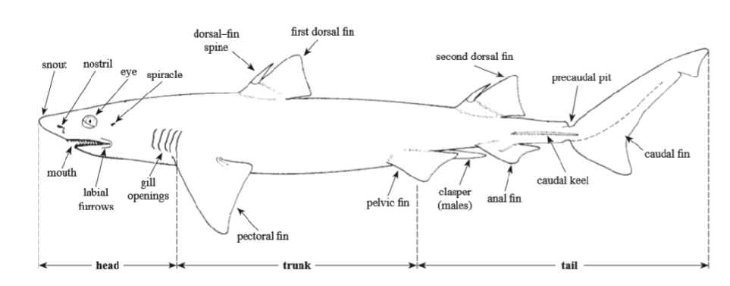
Sumber : kkp.go.id. (http://lib.unnes.ac.id)
Gambar 1. Morfologi Hiu
Pengamatan morfologi dapat menentukan spesies juga meliputi jumlah spesies yang dijumpai serta ukuran disetiap bagian tubuh hiu. Pemahaman morfologi hiu sangat penting untuk memahami istilah-istilah dalam mendeskripsikan hiu. Karakter morfologi dalam biologi perikanan dapat digunakan untuk mengukur jarak dan hubungan kekerabatan dalam pengkategorian variasi dalam taksonomi.
Hiu berkembang biak dengan cara cukup unik, dari 450 spesies hiu didunia mempunyai cara berkembang biak berbeda-beda di setiap spesies. Pada umumnya hiu berkembang biak dengan tiga cara, yaitu secara bertelur (Ovipar), bertelur dan melahirkan (Ovovivipar), dan melahirkan (Vivipar). Jenis-jenis hiu berkembang biak secara bertelur yaitu hiu bambu, hiu karpet, catsharks, horn shark, dan sweel shark. Hiu berkembang biak secara bertelur dan beranak yaitu hiu putih, hiu buaya, hiu Greenland, hiu gergaji, hiu macan pasir, hiu harimau, dan angelsharks. Sedangkan hiu berkembang biak secara melahirkan yaitu Bull shark, Blue shark, dan Hammerhead shark.
  - Kajian Morfometrik

Kajian berasal dari kata kaji yang berarti penyelidikan. Penyelidikan yang dimaksud adalah menelaah suatu hal dengan teliti dan mengusut secara cermat. Bilamana, seseorang yang mengkaji berarti orang itu sedang dalam proses belajar, mempelajari, atau menyelidiki suatu hal untuk menghasilkan suatu kajian. Kajian morfometrik juga dapat digunakan untuk mengidentifikasikan suatu spesies ikan dan mengetahui perbedaan genetik maupun fenotip antar jenis ikan (Muhotimah et al. 2013).
Morfometrik merupakan suatu aktivitas pengukuran yang dilakukan untuk menentukan ukuran panjang, lebar, tinggi dibagian luar. Karakter morfometrik sering digunakan seperti: panjang total, panjang standart, panjang cagak, lebar badan, panjang sirip, dan lain-lain (Lagler et al. 1997). Selain itu Morfometrik merupakan ukuran dalam suatu perbandingan mengenai ukuran bagian-bagian tubuh secara luar organisme (Afrianto et al. 1996).
    - Variabilitas Ukuran Rata-Rata
Ukuran hiu yang berbeda berdasarkan lingkungan seperti, ketersediaan makanan, suhu, serta sebarannya. Variasi penyebaran hiu dihitung melalui variabilitas demi mengumpulkan tingkatan ukuran rata-ratanya. Hiu dengan ukuran yang kecil biasanya sering dijumpai didaerah dangkal dan dipinggiran pantai. Hiu dengan ukuran yang besar biasanya hidup di perairan dalam. Hal ini disebabkan indukkan hiu memijah di perairan dangkal dengan ketersediaan makanan yang cukup banyak.
Studi morfometrik secara kuantitatif memiliki tiga mafaat seperti membedakan jenis kelamin dan spesies, mengklasifikasikan dan mendeskripsikan pola-pola keragaman morfologi antar populasi atau spesies (Strauss dan Bond 1990). Morfometrik juga dapat mendeskripsikan jenis ikan dan untuk menentukan unit stok pada suatu perairan dengan berdasarkan atas perbedaan morfologi jenis yang diamati (Rahmat 2011). Secara umum morfometrik pada ikan adalah pengukuran bagian-bagian anatomi ikan seperti panjang, lebar, tinggi badan maupun sirip ikan.
1
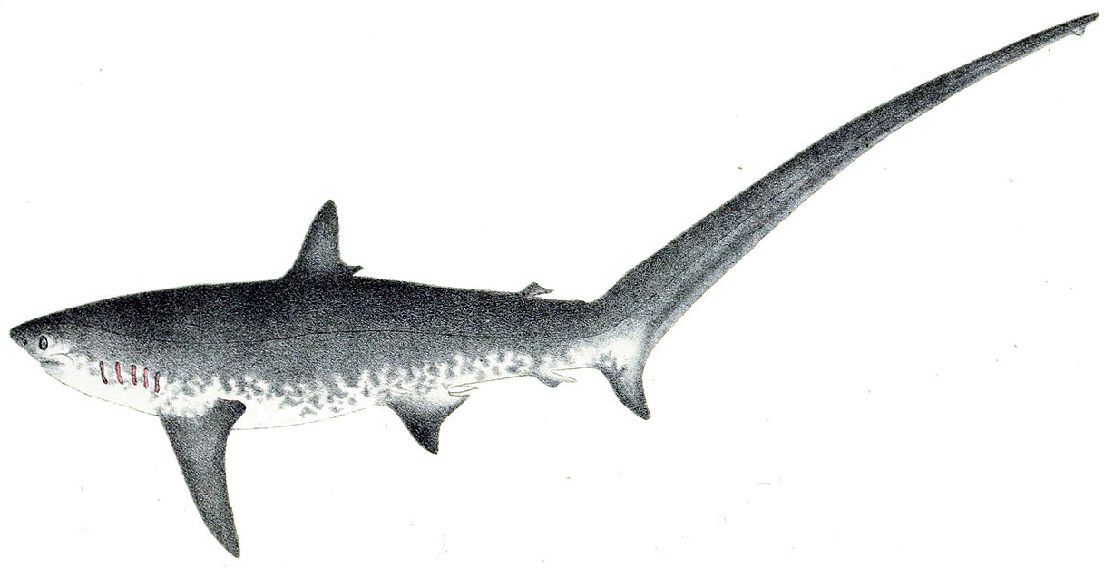
3
4
9
6
5
8
2
7
Sumber:F.Schonfeld/Wikimedia Commos (https://1.bpblogspot.com)
Gambar 2. Pengukuran Berat Panjang Hiu
Pengukuran morfometrik dan pengamatan sampel hiu menggunakan 9 variabel pengukuran yaitu sebagai berikut:
Tabel 1. Variabel Pengukuran Morfometrik
No | Karakter Morfometrik | Keterangan
- 1. | PT (Panjang Total) | Jarak yang diukur mulai dari bagian terdepan moncong mulut sampai ujung ekor atas.
- 2. | PC (Panjang Cagak) | Jarak yang diukur mulai dari bagian terdepan moncong mulut sampai pangkal cabang ekor.
- 3. | PS (Panjang Standar) | Jarak yang diukur mulai dari bagian terdepan moncong mulut sampai ujung gurat sisi
- 4. | PK (Panjang Kepala) | Jarak yang diukur mulai dari bagian terdepan moncong mulut sampai bagian ujung celah insang belakang.
- 5. | SP (Panjang Sirip) Punggung) | Jarak yang diukur mulai dari bagian ujung badan atas sampai bagian ujung atas sirip punggung.
- 6. | SD (Panjang Sirip Dada) | Jarak yang diukur mulai dari bagian ujung atas sirip dada sampai bagian ujung bawah sirip dada.
- 7. | EB (Panjang Ekor Bawah) | Jarak yang diukur dari batang ekor sampai posterior ekor paling bawah.
- 8. | EA (Panjang Ekor Atas) | Jarak yang diukur dari batang ekor sampai posterior ekor paling atas.
- 9. | B (Bobot) | Berat tubuh hiu.

    - Kelayaktangkapan Hiu
Layak merupakan suatu penilaian yang bermafaat (Benefit) diperoleh dari suatu usaha (Ibrahim 2003). Studi kelayakan merupakan suatu hal dengan mmpertimbangkan suatu usaha (Wasahua dan Lukman 2016). Ilmu biologi perikanan, hubungan antara panjang berat ikan ialah suatu pengetahuan yang harus dipelajari secara signifikan, untuk kepentingan dalam pengelolaan perikanan.
LIPI (Lembaga Ilmu Pengetahuan Indonesia) telah merekomendasikan untuk menangkap ikan hiu dengan jenis tertentu serta dengan syarat harus megikuti prosedur yaitu dengan panjang berat tertentu atau berukuran layak. Hal ini berhubungan dengan kedewasaan ikan hiu, ikan hiu ada yang mencapai usia dewasa berkisar 18 tahun dan bereproduksi 3-5 tahun, demi menjaga populasi hiu, dengan itu di anjurkan hiu yang di tangkap dengan ukuran yang telah ditetapkan sehingga hiu yang ditangkap telah merenegrasi selanjutnya.
Pertumbuhan hiu mempengaruhi ukuran tubuhnya. Ketersediaan makanan dan tingginya kualitas makanan akan berpengaruh positif terhadap pertumbuhan dan perkembangan hiu (Surmiasih 2014). Beberapa faktor seperti umur, jenis kelamin, suhu, gas-gas terlarut, ammoniak, dapat mempengaruhi kecepatan perkembangan atau pertumbuhan ikan (Oktavela et al. 2020). Selain itu laju petumbuhan dan panjang hiu bervariasi pada lokasi geografis yang berbeda seperti didaerah tropis lebih cepat dibandingkan dengan pertumbuhan didaerah subtropis (Kimley 2013).
Pola pertumbuhannya dalam pengelolaan sumberdaya perikanan sangat bermafaat dalam penentuan selektivitas alat tangkap agar ikan-ikan yang tertangkap hanya berukuran layak tangkap (Mufizar et al. 2012). Standart kelayaktangkapan hiu apabila panjang total (TL catch) ≥ total length of maturity (TL of maturity). Sedangkan hiu yang belum layak tangkap sebaliknya, yang apabila total panjang (TL catch) ≤ total length of maturity (TL of maturity (White et al (2006).

  - PPI Ujong Baroh

PPI (Pangkalan Pendaratan Ikan) merupakan salah satu fungsional dari pelabuhan pendaratan kapal dan juga sebagai pusat pemasaran ikan. PPI juga didefinisikan sebagai tempat yang terdiri atas daratan dan perairan disekitarnya dengan batas-batasnya sebagai tempat berlangsungnya kegiatan pemerintahan dan kegiatan sistem bisnis ikan yang digunakan sebagai tempat kapal perikanan bersandar, berlabuh, untuk membongkar muat ikan.

Wilayah lautnya berbatas langsung dengan Samudera Hindia kabupaten Aceh Barat memiliki pontensi perikanan laut yang cukup pontensial yang dimafaatkan dalam usaha penangkapan ikan hasil lautnya. PPI Ujong Baroh kabupaten Aceh Barat merupakan salah satu tempat pendaratan ikan yang setiap harinya mendaratkan berbagai jenis ikan dengan jumlah besar.
Nelayan yang mendaratkan hasil tangkapannya di PPI Ujong Baroh ini tidak seluruhnya berasal dari wilayah lokal, tetapi ada juga yang berasal dari Aceh Barat Daya, Nagan Raya, Aceh Jaya, maupun dari Aceh Besar. Fasilitas-fasilitas lengkap, lokasi yang strategis berdekatan dengan kota sehingga banyak nelayan mendaratkan hasil tangkapanya di PPI.

BAB III

METODE PENELITIAN

  - Waktu Dan Tempat

Penelitian ini telah dilaksanakan pada tanggal 01-30 November 2021, namun dengan mempertimbangkan kearifan lokal masyarakat yaitu tidak ada pendaratan ikan pada hari Jumat peneliti menambahkan lima hari lagi hingga 05 Desember 2021. Pengambilan data 6 hari dalam seminggu mulai dari jam 06:00-14:00 WIB. Bertempat di PPI Ujong Baroh Kecamatan Johan Pahlawan Kabupaten Aceh Barat.
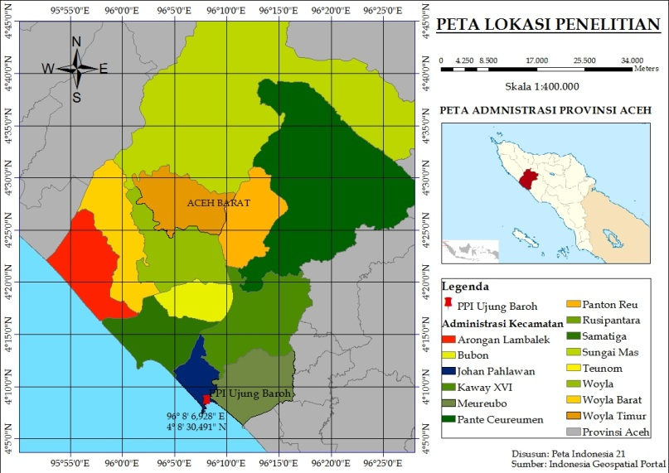
Gambar 3. Lokasi PPI Ujong Baroh

  - Alat dan Bahan

Alat dan bahan yang digunakan pada penelitian ini adalah sebagai berikut:
Tabel 2. Alat dan Bahan
No | Alat dan Bahan | Kegunaan
 | Meteran | Mengukur panjang ikan
 | Timbangan | Untuk mengukur massa berat hiu
 | Alat Tulis | Mencatat informasi
 | Kamera | Dokumentasi

  - Prosedur Penelitian

Penelitian yang telah dilakukan menggunakan metode deskriptif yang bersifat survei. Metode survei tujuannya untuk pengumpulan informasi dari sebagian populasi yang diteliti terhadap permasalahan dalam penelitian.

  - Subjek dan Objek Penelitian
    - Subjek

Subjek pada penelitian ini mencakup semua jenis hiu baik dari hasil tangkapan utama maupun tangkapan sampingan yang didaratkan di PPI Ujong Baroh Kabupaten Aceh Barat. Pengamatan morfologi hiu dengan mengidentifikasi karakteristik yang mencirikan khusus kepada setiap spesies, kemudian mencocokkan atau membandingkan ciri yang didapatkan pada spesies hiu tersebut menggunakan buku identifikasi hiu.

Pengindentifikasian yang dilakukan dalam penelitian ini dengan cara mengamati ciri-ciri morfologi yang ada pada setiap spesies hiu, kemudian mencocokan dengan kunci identifikasi sesuai panduan, yaitu sebagai berikut:

- Pengindentifikasian dilakukan dengan menggunakan panduan
- Untuk identifikasi ciri-ciri morfologi meliputi: warna tubuh, bentuk tubuh, bentuk moncong, dan panjang pendeknya sirip.
- Hiu yang telah diamati dan teridentifikasi dimasukkan kedalam tabel pengamatan.
    - Objek
- Morfometrik pada hiu
Pengukuran dari bentuk luar hiu yang meliputi ukuran panjang total, panjang cagak, panjang standart, panjang kepala, panjang sirip punggung, panjang sirip dada, dan panjang ekor.
- Kelayaktangkapan hiu

Kelayaktangkapan hiu ditentukan dengan menggunakan ukuran panjang total setiap individu hiu. Setiap spesies hiu memiliki ukuran yang berbeda-beda dalam proses pertumbuhan untuk mencapai ukuran dewasa. Analisis kelayaktangkapan hiu dengan membandingkan antara data primer dan sekunder. Data primer yang dimaksud adalah data ukuran panjang total (total length) hiu yang didapatkan di PPI Ujong Baroh Kabupaten Aceh Barat. Sedangkan untuk data sekunder merupakan nilai panjang dari hiu sendiri yang didapatkan dari studi literatur. Buku yang digunakan untuk membandingkan kelayakan tangkap hiu yaitu buku Economically Important Sharks and Rays of Indonesia.
  - Analisis Data
Data morfometrik di analisis menjadi 2, yaitu analisis ukuran rata-rata hiu, dan analisis kelayaktangkapan hiu antara lain sebagai berikut:

    - Analisis variabilitas ukuran rata-rata
Analisis variabilitas ukuran rata-rata hiu menggunakan analisis komponen utama (PCA). Pengukuran morfometrik meliputi: panjang total (PT), panjang cagak (PC), standar (PS), dan berat (B). Hasil dari pengukuran morfometrik dimasukkan kedalam tabel berikut :
Tabel 3. Pengukuran bagian morfometrik
No | Jenis | JK | PT | PC | PS | PK | EA | SP | SD | B

1.

2.

Dst.

Keterangan:

JK : Jenis Kelamin EA : Ekor Atas

PT : Panjang Total SP : Sirip Punggung

PC : Panjang Cagak SD : Sirip Dada

PS : Panjang Standar B : Bobot

PK : Panjang Kepala

Karakter morfometrik kemudian dianalisis menggunakan Sofware Minitap 2016 analisis komponen utama/Pricipal Component Analysis (PCA), Tujuan menyederhanakan variabel menjadi beberapa komponen utama agar dapat dijelaskan hubungan antar variable secara sederhana (Bengen, 2000).

Menganalisis karakter morfometrik meliputi beberapa tahap, yang pertama yaitu memasukkan data morfometrik ke sofware Minitab 16, kemudian beralih ke menu Stat lalu pilih Multivariate, selanjutnya pilih Pricipal Component Analysis. Setelah berhasil masukkan semua variabel dari data morfometrik, selanjutnya pilih Plot yang inggin di tampilkan. Kemudian pilih menu Storange kemudian masukkan semua variabel kedalam kolom Coefficients dan terakhir klik oke, dan hasil analisis PCA siap dipakai.

    - Analisis Kelayaktangkapan hiu
Upaya dalam menentukan kelayaktangkapan hiu digunakan data panjang total tiap individu hiu karna setiap individu hiu memiliki ukuran berbeda-beda. Analisis yang digunakan untuk menganalisis kelayaktangkapan hiu yang didaratkan di PPI Ujong Baroh adalah deskriptif komparatif yaitu dengan mengumpulkan data-data baik berupa gambar maupun kata-kata kemudian membandingkan variabel pada suatu sampel atau lebih.
Analisis kelayakan dilakukan dengan cara membandingkan data primer dan data sekunder. Data primer yang dimaksud adalah data panjang total (total lenght) hiu yang didaratkan di PPI Ujong Baroh. Sedangkan pada data sekunder dilihat dari studi literatur. Perbandingan data kelayaktangkapan hiu menggunakan buku “Economically Important Sharks and Rays Of Indonesia”.
Standar kelayakan tangkapan hiu apabila panjang total (TL catch) ≥ total length of maturity (TL of maturity). Sedangkan hiu yang belum layak tangkap sebaliknya, yang apabila total panjang (TL catch) ≤ total length of maturity (TL of maturity). Kemudian hasil dari perbandingan tersebut dianalisis secara deskriptif antara data panjang total (total length) hiu (data primer) dengan data panjang total (length of maturity) hiu (data sekunder) menggunakan Sofware dari Excel.

BAB VI

HASIL DAN PEMBAHASAN

Jenis Hiu Hasil Tangkapan Nelayan PPI Ujong Baroh
Berdasarkan hasil penelitian tercatat sebanyak 90 individu dari 8 spesies hiu hasil tangkapan nelayan yang didaratkan di PPI Ujong Baroh Aceh Barat. Spesies tersebut meliputi Loxodon macrorhinus, Carcharhinus sorrah, Galeocerdo cuvier, Sphyrna lewini, Hemigaleus microstoma, Hemipristis elongata, Chiloscyllium punctatum dan Alopias pelagicus. Tabulasi hasil tangkapan dan identifikasi sebagai berikut antara lain sebagai berikut (Tabel 5).:
Tabel 3. Hasil Identifikasi Hiu di PPI Ujong Baroh
No | Kelas | Ordo | Famili | Genus | Spesies | Total Individu
 | Chondrichthyes | Carcharhiniformes | Carcharhinidae | Loxodon | Loxodon macrorhinus | 47
 |  |  |  | Carcharhinus | Carcharhinus sorrah | 12
 |  |  |  | Galeocerdo | Galeocerdo cuvier | 1
 |  |  | Sphyrnidae | Sphyrna | Sphyrna lewini | 7
 |  |  | Hemigaleidae | Hemigaleus | Hemigaleus microstoma | 7
 |  |  |  | Hemipristis | Hemipristis elongata | 2
 |  | Orectolobiformes | Hemiscyliidae | Chiloscyllium | Chiloscyllium punctatum | 8
 |  | Lamniformes | Alopiidae | Alopias | Alopias pelagicus | 6
Jumlah |  |  |  |  |  | 90

Hasil tersebut didominasi dari ordo Carcharhiniformes dari tiga famili, famili Carchahinidae berjumlah 60 individu, Jumlah tersebut didominasi oleh spesies Loxodon macrorhinus yang berjumlah 47 individu. Spesies selanjutnya Carcharhinus sorrah berjumlah 12 individu, Sphyrna lewini 7 individu, Hemigaleus microstoma dengan jumlah 7 individu dan spesies Hemipristis elongata 2 Individu. Sedangkan hasil tangkapan terendah berasal dari spesies Galeocerdo cuvier sebanyak satu individu. Kemudian disusul Ordo Orectolobiformes dari famili Hemiscyliidae yang juga didapati satu spesies hiu yaitu Chiloscyllium punctatum yang berjumlah 8 individu. Selanjutnya dari ordo Lamniformes dari famili Alopiidae didapati satu spesies yaitu Alopias pelagicus dengan jumlah 6 individu.
Berikut ini merupakan persentase hiu hasil tangkapan nelayan yang di PPI Ujong Baroh, yaitu:

Gambar 4. Grafik persentase hiu
Hasil data tersebut memperoleh persentase terbesar dari spesies Loxodon macrorhinus sebanyak 52% dan terendah dari spesies Galeocerdo cuvier sebanyak 1%. Spesies Loxodon macrorhinus diketahui berenang secara bergerombol pada saat tertangkap sering berjumlah banyak. Sedangkan spesies Carcharhinus sorrah 13%, Sphyrna lewini 8%, Hemigaleus microstoma 8%, Hemipristis elongata, Chiloscyllium punctatum 9%, dan Alopias pelagicus 7%, sebanyak 2%. Dari 8 spesies tersebut ditemukan 2 spesies yang termasuk kedalam kategori produksi hiu nasional yaitu Alopias pelagicus dan Sphyrna lewini. Sebanyak 5 kelompok hiu yang tercatat kedalam kategori produksi hiu nasional yaitu kelompok hiu tikus, hiu lanjaman, hiu martil, hiu mako, dan hiu botol (Sadili et al. 2015).
Pada penelitian sebelumnya telah teridentifikasi sebanyak 11 spesies pada musim timur diantaranya dari spesies Alopias pelagicus, Paragaleus tengi, Galeocerdo cuvier, Carcharhinus amblyrhynchoides, Sphyrna lewini, Carcharhinus altimus, Rhizoprionodonacutus, Chiloscyllium punctatum, Cephaloscyllium pictum,dan Squalus megalop (Sutio et al 2018). Berikut ini merupakan hasil identifikasi morfologi hiu selama musim barat yang dimana musim barat merupakan musim curah hujan tinggi disertai angin kencang yang menghasilkan ombak besar sehingga nelayan kesulitan dalam menangkap hiu, dengan demikian hiu yang dihasilkan berjumlah lebih sedikit dari pada di musim timur. Dibawah ini merupakan hasil identifikasi morfologi hiu di PPI Ujong Baroh Kabupaten Aceh Barat selama penelitian.

- Loxodon macrorhinus
Loxodon macrorhinus atau nama daerah Yee Pancang adalah spesies hiu yang berasal dari ordo Carcharhinisformes dan famili Carchahinidae. Menurut penelitian sebelumya terdapat banyak populasi spesies Loxodon macrorhinus di Provinsi Aceh karena berbatas langsung dengan Samudera Hindia bagian utara dan Asia Tengara yang merupakan kawasan habitatnya (Lesmana et al. 2018). Loxodon macrorhinus merupakan hiu yang tinggal dipesisir dan berlimpah banyak di Samudera Hindia bagian utara dan Asia Tenggara (IUCN 2016). Berikut ini merupakan ciri-ciri khusus dari spesies Loxodon macrorhinus antara lain sebagai berikut:
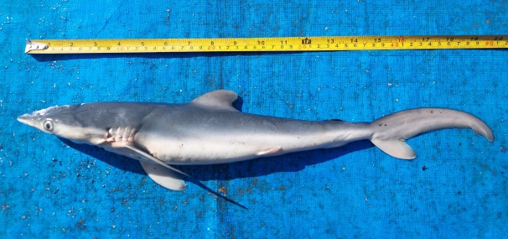
Gambar 5. Loxodon macrorhinus
Ciri khusus:
- Mata lebar dengan lekukan yang jelas dibagian belakangnya, dengan sirip punggung pertama tegak.
- Pendek panjang tubuh 2-3 kali antara jarak sirip dada dan sirip perut.
- Pangkal sirip punggung kedua terletak diatas ujung celah sirip anal. Gurat depan sirip anal sangat panjang.
- Mocong sangat panjang, parabolik tampak jelas dari bawah.
- Carcharhinus sorrah
Carcharhinus sorrah atau bahasa daerahnya Yee Nawan/hiu cantik merupakan hiu yang berasal dari ordo Carcharhinisformes dan famili Carchahinidae. Carcharhinus sorrah yang sering tertangkap dengan rawai ini dijumpai di pulau-pulau kecil hingga ke paparan benua terutamanya di wilayah Indo-Pasifik barat, baik di sekitar terumbu karang maupun daerah pasang surut yang hingga kedalaman 140 m (Samusamu et al. 2021). Berikut ini merupakan ciri-ciri khusus dari spesies Carcharhinus sorrah antara lain sebagai berikut:
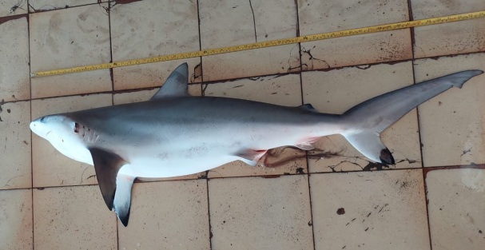
Gambar 6. Carcharhinus sorrah
Ciri khusus:
- Ujung sirip punggung kedua, sirip dada, dan bagian bawah sirip ekor berwarna hitam.
- Sirip punggung pertama pendek sirip punggung kedua panjang
- Terdapat gurat di antara sirip punggung
- Jika tampak dari bawah moncong agak panjang dan lancip
- Ujung atas giginya miring, terdapat tonjolan gigi yang diapit
- Gigi bawah tidak memiliki tonjolan disisinya karna gigi cederung kecil, miring dan ramping.
- Galeocerdo cuvier
Galeocerdo cuvier atau bahasa daerahnya yee diamin/hiu macan merupakan hiu dari famili Carchahinidae. Hiu macan lebih dominan ditemukan di perairan subtropis yang bersuhu hangat hingga perairan tropis. Galeocerdo cuvier pernah terlihat dari pantai timur Amerika Utara hingga pantai timur Brazil sepanjang termasuk pantai selatan Amerika Utara, Meksiko, dan Amerika Latin disepanjang Teluk Meksiko (Heithaus et al. 2002). Hiu ini juga menghuni pantai Cina, India, Afrika, Jepang, dan Samudra Pasifik. Hiu macan merupakan predator puncak dalam berbagai perairan pantai dunia (Chodriyah dan Ria 2015). Berikut ini merupakan ciri-ciri khusus dari spesies Galeocerdo cuvier antara lain sebagai berikut:
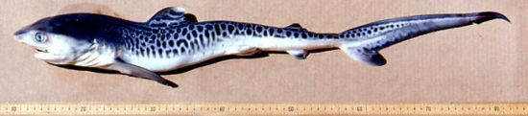
Sumber: floridamuseum.ufl.edu. (https://www.floridamuseum.ufl)
Gambar 7. Galeocerdo cuvier
Ciri khusus:
- Memiliki spirakel kecil seperti celah
- Batang ekor pendek, bulat dan memiliki guratan disisi ekor
- Moncong pendek bulat dan tumpul tampak dari bawah
- Gurat ujung bibir panjang, hampir sama dengan jarak moncong ke jarak ujung mulut
- Gigi dikedua rahang bergerigi kasar, satu sisinya berlekuk dalam dengan sisi lainnya cembung.
- Sphyrna lewini
Sphyrna lewini/hiu martil atau bahasa daerahnya Yee Tandoek merupakan salah satu spesies dari famili Sphyrnidae. Diketahui hiu martil hidup dizona perairan semi pelagic dari perairan tropis hingga ke perairan subtropis yang bersuhu hangat (White et al. 2006). Pada dasarnya hiu martil remaja menghabiskan awal kehidupannya di perairan dangkal (Santos dan Coelho 2018). Kehidupan hiu martil pada saat remaja hidup diperairan dangkal mulai kedalaman 0 hingga 275 mdpl selama setidaknya tiga tahun hingga memasuki usia dewasa dan akan menuju perairan lebih dalam (Hoyospadilla et al. 2014). Berikut ini merupakan ciri-ciri khusus dari spesies Sphryna lewini antara lain sebagai berikut:
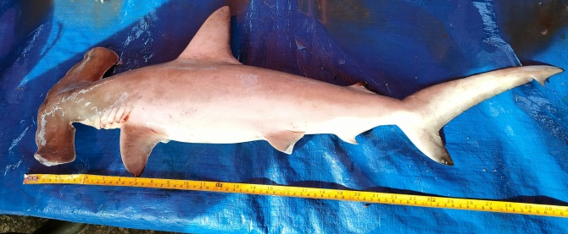
Gambar 8. Sphryna lewini
Ciri khusus:
- Kepala melebar kesamping, dengan lebar kurang dari sepertiga ukuran tubuhnya
- Tepi kepala bagian depan sangat melengkung, dengan lekukan dangkal dibagian tengah
- Sirip punggung pertama lebih tinggi dari sirip punggung kedua dan agak lancip melengkung.
- Hemigaleus microstoma
Hemigaleus microstoma atau bahasa daerahnya Yee Gapu merupakan spesies yang berhabitat di perairan dangkal hingga kedalaman 170 m (Sherman et al 2021). Persebarannya di seluruh perairan Indo-Pasifik hangat. Berikut ini merupakan ciri-ciri khusus dari spesies Hemigaleus microstoma antara lain sebagai berikut:
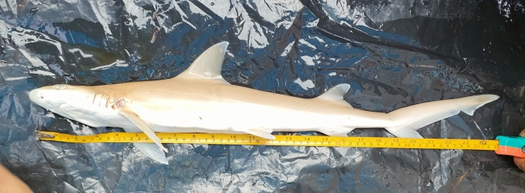
Gambar 9. Hemigaleus microstoma
Ciri khusus:
- Celah ingsang berukuran kecil kurang dari dua kali panjang mata
- Sirip lancip dan melengkung
- Mulut tertutup tidak mencuat gigi keluar
- Mulut pendek melengkung lebar.
- Hemipristis elongata
Hemipristis elongata atau bahasa daerahnya yee putee. Habitat Hemipristis elongata merupakan spesies yang berhabitat kepulauan dan paparan benua yang tropis Indo-Pasifik Barat hingga keperairan lepas pantai dan landasan kontinen (Compagno 1984). Berikut ini merupakan ciri-ciri khusus dari spesies Hemipristis elongata antara lain sebagai berikut:

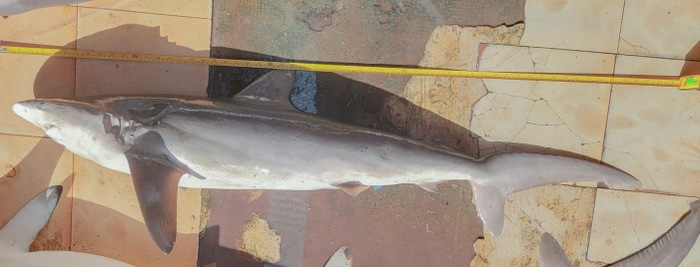
Gambar 10. Hemipristis elongata
Ciri khusus:
- Memiliki spirakel berukuran kecil
- Memiliki celah ingsang lebar yang lebar lebih dari panjang matanya
- Sirip berbentuk lancip dan melengkung
- Moncong bulat tumpul jika tampak dari bawah
- Gigi mencuat keluar, gigi depan bagian bawah panjang, melengkung dan runcing.
- Chiloscyllium punctatum
Chiloscyllium punctatum atau bahasa daerahnya Yee Pakak merupakan salah satu spesies dari famili Hemiscyliidae yang merupakan spesies yang lebih dikenal dengan nama Brownbanded Bamboo Sharks (Fahmi 1974). Berikut ini merupakan ciri-ciri khusus dari spesies Brownbanded Bamboo Sharks antara lain sebagai berikut:
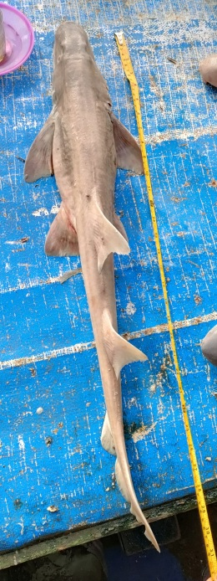
Gambar 11. Chiloscyllium punctatum
Ciri khusus:
- Warna tubuh cokelat polos dengan garis-garis coklat samar.
- Bentuk tubuh dan ekor ramping.
- Sirip punggung besar dua-duanya serta terpisah satu sama lain.
- Moncong membulat dibagian anterior, terdapat sungut, letak mulut dibawah depan mata.
- Memiliki dua sirip pumggung yang hampir sama besarnya, bersudut, dan ditepi belakangnya melengkung dan memiliki cuping.
- Alopias pelagicus
Alopias pelagicus atau bahasa daerahnya Yee Peusawat merupakan spesies yang tersebar di samudera hindia dan spasifik baik daerah tropis maupun subtropis, jenis hiu ini memiliki ekor panjang hampir sama atau melebihi panjang tubuhnya, memiliki cuping (lobe) pada bagian atas siripnya (Widodo 2012). Berikut ini merupakan ciri-ciri khusus dari spesies Alopias pelagicus antara lain sebagai berikut:
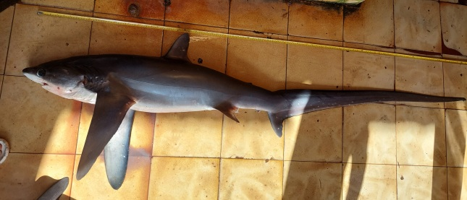
Gambar 12. Alopias pelagicus
Ciri khusus:
- Ekor atas lebih panjang dari ukuran tubuhnya.
- Tidak ada lekukan yang dalam dibagian tengkuk.
- Mempunyai mata yang agak lebar, dengan posisi yang hampir dibagian tengah kepala.
- Sirip dada dekat dengan pangkal sirip pungung pertama dari pada dasar sirip perut.
Aktivitas penangkapan nelayan diperairan WPP 572 atau Perairan Barat Sumatera. Penangkapan mulai sekitar dekat daerah pantai hingga ke laut lepas atau Samudera Hindia yang berbatas langsung dengan Provinsi Aceh (Shuman et al. 2014). Samudera Hindia (WPP 572 dan WPP 573) memiliki musim penangkapan, yaitu musim barat dan musim timur, dimusim barat mulai bulan April-Oktober (Suharsono et al. 2013).
Berdasarkan pada musim penelitian ini (musim timur) sering terjadinya hujan dan badai membuat gelombang tinggi dilautan, dengan demikian armada nelayan cenderung menangkap hiu didaerah dekat dengan pantai dan disekitaran tidak jauh dari daerahnya. Bulan November sampai bulan Febuari di perairan khatulistiwa bagian selatan sangat dipengaruhi oleh musim barat yang mencirikan dari adanya angin kencang, gelombang tinggi, sehingga nelayan dengan perahu yang berukuran kecil memutuskan tidak melaut dulu (Fahmi dan Dharmadi 2013).
Aktivitas menangkap hiu pada umumnya berlangsung disetiap tahunnya tanpa dibatasi oleh musim apapun, hanya saja pada bulan-bulan tertentu tidak bisa menangkap hiu dikarenakan cuaca yang kurang baik sehingga berdampak buruk pada armada saat melaut, namun aktivitas melaut tetap dilakukan dengan tempo yang singkat. Musim yang cocok dalam menangkap hiu berlangsung antara bulan Juni-September (Fahmi dan Dharmadi 2013).
Bulan Juni-September merupakan musim barat pada musim ini cuaca lebih stabil disertai ombak laut kecil sehingga cocok untuk melakukan penangkapan. Pada bulan sisanya terjadinya peralihan dan musim timur. Sebaliknya pada musim timur tidak cocok melakukan aktivitas penangkapan. Kondisi cuaca buruk terjadi pada periode waktu tersebut yang merupakan musim timur (Rasyid 2014).
Pengalaman nelayan setempat pada bulan-bulan tersebut kondisi cuaca buruk dimana angin disertai curah hujan tinggi dapat menyebabkan nelayan sulit melakukan aktivitas penangkapannya karena gelombang laut lebih tinggi dari biasanya. Diketahui bahwa pada musim timur kosentrasi klorofil mengalami penurunan dan tersebar kebeberapa wilayah yang menyebabkan turunya hasil penangkapan. Nelayan mengurangi usaha penangkapannya sehingga jumlah individu/enumerasi dan jumlah tangkapan perunit mengalami penurunan hingga bulan Desember (Ledhyane et al. 2015).

Kajian Morfometrik Hiu
    - Variabilitas Ukuran Rata-Rata Hiu
Hasil dari pendataan pengukuran karakter morfometrik merupakan suatu parameter yang digunakan setelah mengidentifikasi hiu. Manfaat penggunaan PCA dapat digunaka dalam megetahui persebaran, panjang berat rata-rata ikan yang didapatkan. Selain itu tujuan penggunaan PCA untuk penyederhanaan data dengann mengurangi jumlah variabel yang tidak penting. Data hasil pengukuran morfometrik hiu selama penelitian yaitu sebagai berikut:

Tabel 4. Data Pengukuran Morfometrik
Spesies | JK | PT | PC | PS | PK | EA | SP | SD | Berat (kg)
Loxodon macrorhinus | J | 75 | 60 | 56 | 10 | 19 | 7 | 11 | 2,5
 |  | 77 | 62 | 58 | 10 | 19 | 7 | 12 | 2,1
 |  | 78 | 68 | 65 | 11 | 13 | 7 | 12 | 2,4
 |  | 47 | 35 | 32 | 8 | 15 | 8 | 10 | 1,8
 |  | 46 | 35 | 32 | 8 | 16 | 7 | 11 | 3,2
 |  | 50 | 35 | 32 | 8 | 18 | 7 | 11 | 0,7
 |  | 52 | 35 | 32 | 8 | 20 | 8 | 12 | 3,2
 |  | 47 | 35 | 32 | 8 | 15 | 8 | 13 | 3,2
 |  | 52 | 40 | 35 | 8 | 17 | 8 | 11 | 3,3
 |  | 50 | 38 | 34 | 8 | 16 | 9 | 12 | 3,3
 |  | 48 | 36 | 33 | 8 | 15 | 8 | 11 | 2,4
 |  | 52 | 37 | 34 | 8 | 20 | 8 | 10 | 2,2
 |  | 52 | 35 | 34 | 8 | 20 | 9 | 12 | 2,5
 |  | 52 | 41 | 34 | 8 | 20 | 9 | 10 | 2,8
 |  | 52 | 37 | 34 | 8 | 20 | 8 | 11 | 3
 |  | 55 | 37 | 33 | 8 | 21 | 7 | 10 | 3
 |  | 49 | 37 | 32 | 8 | 15 | 7 | 12 | 3,2
 |  | 52 | 35 | 32 | 8 | 20 | 8 | 13 | 2,2
 |  | 78 | 68 | 65 | 11 | 21 | 7 | 12 | 2,4
 |  | 78 | 61 | 57 | 10 | 21 | 6 | 11 | 2,4
 |  | 53 | 38 | 35 | 8 | 18 | 9 | 12 | 0,7
 |  | 78 | 68 | 64 | 11 | 14 | 9 | 12 | 1,4
 |  | 82 | 70 | 61 | 10 | 21 | 9 | 12 | 2,2
 |  | 78 | 62 | 58 | 10 | 25 | 8 | 11 | 2,1
 |  | 82 | 70 | 61 | 10.1 | 21 | 9 | 11 | 2,2
 |  | 55 | 37 | 33 | 8 | 22 | 7 | 13 | 3,2
 | B | 53 | 38 | 35 | 8 | 18 | 8 | 13 | 3,1
 |  | 47 | 35 | 32 | 8 | 15 | 7 | 12 | 2,8
 |  | 52 | 40 | 35 | 8 | 17 | 8 | 12 | 2,6
 |  | 48 | 35 | 32 | 7.5 | 16 | 6 | 11 | 2,6
 |  | 53 | 35 | 32 | 8 | 21 | 8 | 10 | 2,3
 |  | 45 | 32 | 30 | 7 | 15 | 8 | 11 | 2,5
 |  | 55 | 41 | 34 | 8 | 21 | 9 | 12 | 2,2
 |  | 54 | 37 | 33 | 7 | 21 | 8 | 13 | 2,6
 |  | 77 | 68 | 65 | 10 | 12 | 8 | 13 | 1,4
 |  | 44 | 32 | 30 | 7 | 14 | 7 | 13 | 2,5
 |  | 52 | 41 | 34 | 8 | 18 | 7 | 12 | 2,2
 |  | 52 | 37 | 33 | 7 | 19 | 8 | 12 | 2,7
 |  | 78 | 68 | 65 | 10 | 13 | 7 | 10 | 2
 |  | 77 | 68 | 64 | 10 | 13 | 8 | 11 | 2,4
 |  | 79 | 62 | 58 | 10 | 21 | 8 | 12 | 2,2
 |  | 78 | 61 | 54 | 10 | 24 | 7 | 11 | 2,7
 |  | 46 | 34 | 31 | 7 | 15 | 8 | 11 | 2,6
 |  | 44 | 32 | 30 | 7 | 14 | 9 | 11 | 2,1
 |  | 53 | 38 | 35 | 8 | 18 | 7 | 12 | 3,2
 |  | 77 | 68 | 65 | 10 | 12 | 8 | 13 | 1,4
 |  | 77 | 68 | 64 | 10 | 13 | 8 | 12 | 1.2
Carcharhinus sorrah | J | 80,3 | 61 | 60 | 10 | 20 | 8 | 1.5 | 2.5
 |  | 118 | 102 | 96 | 12 | 22 | 152 | 24 | 8,8
 |  | 109 | 82 | 74 | 12 | 35 | 157 | 23 | 8,4
 |  | 70,3 | 52 | 52 | 9 | 18 | 6 | 1 | 1,9
 |  | 72,1 | 57 | 56 | 8 | 19 | 7 | 1 | 2
 | B | 58,3 | 38 | 21 | 7 | 18 | 6 | 10 | 1,8
 |  | 50,1 | 35 | 24 | 5 | 16 | 4 | 9 | 1,5
 |  | 130 | 108 | 102 | 13 | 28 | 13 | 23 | 9,7
 |  | 112 | 81 | 74 | 12 | 38 | 12 | 23 | 8,5
 |  | 58,3 | 37 | 21 | 7 | 18 | 6 | 10 | 1,8
 |  | 58,3 | 37 | 21 | 7 | 18 | 6 | 10 | 1,8
 |  | 58,3 | 37 | 21 | 7 | 18 | 6 | 10 | 1,8
Galeocerdo cuvier | J | 124 | 100 | 92 | 20 | 6 | 20 | 24 | 10
Sphyrna lewini | J | 92 | 77 | 68 | 16 | 24 | 9,5 | 17 | 34
 |  | 92 | 77 | 68 | 16 | 24 | 9,5 | 17 | 34
 | B | 82 | 70 | 61 | 12 | 21 | 10,2 | 16 | 2,2
 |  | 88 | 68 | 63 | 14 | 25 | 8,9 | 17 | 2,8
 |  | 85 | 74 | 67 | 15 | 18 | 10,2 | 16 | 3
 |  | 85 | 72 | 65 | 13 | 20 | 9,6 | 16 | 34
 |  | 82 | 70 | 61 | 12 | 21 | 10,2 | 16 | 2,2
Hemigaleus microstoma | J | 65 | 57 | 53 | 10 | 12 | 8 | 14 | 3,6
 |  | 85 | 72 | 68 | 9 | 17 | 9 | 14 | 2,5
 |  | 77 | 60 | 53 | 10 | 24 | 8 | 14 | 0,8
 |  | 85 | 70 | 67 | 10 | 18 | 7 | 15 | 4,2
 | B | 70 | 62 | 58 | 9 | 12 | 7 | 13 | 2,3
 |  | 80 | 71 | 68 | 8 | 15 | 7 | 13 | 2,3
 |  | 83 | 69 | 65 | 9 | 18 | 7 | 13 | 2,3
Hemipristis elongata | B | 116 | 85 | 76 | 7 | 40 | 6 | 7 | 5,7
 |  | 116 | 85 | 76 | 7 | 40 | 6 | 7 | 5,7
Chilloscyllium punctatum | J | 80 | 70 | 62 | 20 | 14 | 13,8 | 13 | 2
 |  | 78 | 68 | 53 | 20 | 12 | 12,1 | 11 | 1,7
 | B | 104 | 79 | 70 | 8 | 34 | 7 | 15 | 8,8
 |  | 90 | 77 | 68 | 6 | 22 | 7 | 14 | 2,6
 |  | 84 | 70 | 67 | 6 | 17 | 7 | 13 | 3,3
 |  | 84 | 70 | 67 | 6 | 17 | 9 | 14 | 3,3
 |  | 61,2 | 49 | 45 | 7 | 8 | 7 | 5 | 1,3
 |  | 64,8 | 53 | 50 | 8 | 6 | 7 | 7 | 1,2
Alopias pelagicus | B | 280 | 130 | 127 | 40 | 108 | 224 | 46 | 44
 |  | 264 | 140 | 117 | 38 | 147 | 18,7 | 43 | 37
 |  | 250 | 132 | 130 | 41 | 220 | 20,6 | 47 | 38
 |  | 181 | 82 | 89 | 37 | 8 | 19,3 | 23 | 8,9
 |  | 255 | 22 | 18 | 37 | 23 | 20,7 | 31 | 20
 |  | 184 | 84 | 80 | 35 | 13 | 19,3 | 28 | 10

Dari data tersebut kemudian dianalisis menggunakan analisis komponen utama (PCA) menggunakan Sofware Minitab 16, hasil analisis tersebut yaitu sebagai berikut:
Gambar 13. Variabilitas hasil Analisis PCA
Dari jumlah total 90 individu yang berasal dari 8 spesies terdapat 7 yang memiliki ukuran hampir rata-rata hampir sama yaitu spesies, Loxodon macrorhinus, Carcharhinus sorrah, Sphyrna lewini, Chiloscyllium punctatum, Hemigaleus microstoma, dan Hemipristis elongata, Galeocerdo cuvier, cenderung kecil kesedang. Sedangkan pada spesies yaitu Alopias pelagicus menjauhi spesies-spesies lain, ini diakibatkan oleh ukuran tubuhnya yang sangat besar dan panjang dibandingkan dengan spesies-spesies lain.
Garis yang mendekati titik koordinat di hasil analisis dari -1, -2, -3 merupakan spesies dalam kategori berukuran kecil dari spesies Loxodon macrorhinus dan Carcharhinus sorrah berukuran 44±58 cm. Spesies yang masuk kedalam 1, 2, merupakan spesies yang termasuk kedalam kategori berukuran sedang yaitu dari spesies Chiloscyllium punctatum, Carcharhinus sorrah, Hemigaleus microstoma, dan Hemipristis elongata 59±100 cm . Ukuran lebih besar masuk kedalam kategori 1, 2, 3 merupakan spesies dari Galeocerdo cuvier, Sphyrna lewini, Carcharhinus sorrah, Chiloscyllium punctatum yang termasuk kedalam kategori spesies yang berukuran besar 100±116 cm, dan terdapat spesies jauh lebih besar dari spesies lain yaitu Alopias pelagicus 181±280 cm. Hal ini menjelaskan bahwasannya banyaknya variasi ukuran pada beberapa individu dan antar spesies pada data populasi tersebut.
Setiap individu hiu memiliki panjang tubuh yang berbeda-beda. Hal ini dipengaruhi oleh beberapa faktor seperti lingkungan, jenis kelamin, umur, dan spesies masing-masing. Perbedaan variasi ukuran tubuh berbeda antara jantan dengan betina diakibatkan oleh interaksi lingkungan hidupnya. Faktor lingkungan yang mempengaruhi hasil tangkapan nelayan yaitu salinitas perairan, kecepatan arus, suhu, kecerahan, oksigen terlarut, ketersediaan makanan, kedalaman perairan (Mainassy 2017). Dinamisnya faktor alam tersebut yang menyebabkan berfariasinya ukuran tubuh setiap individu ikan.
Banyaknya jumlah hiu berukuran kecil yang didaratkan berarti menandakan ukuran hiu di perairan tersebut cenderung berukuran kecil. Ukuran kecil hiu juga berpengaruh pada ukuran jaring yang digunakan nelayan. Hiu berukuran kecil yang tertangkap disebabkan oleh beberapa faktor alamiah yaitu, tempat hiu mencari makan, tempat hiu untuk pertumbuhan dan tempat jalur migrasi hiu. Perbedaan kisaran ukuran hiu yang tertangkap berarti menandakan adanya migrasi dari populasi tersebut serta alat tangkap yang digunakan oleh nelayan (Sanchezde et al. 2011). Terjadinya pengelompokkan antar populasi kemungkinan karena adanya kedekatan populasi lokasi penangkapan (Kusrini et al. 2019).
Lokasi perairan dangkal biasanya cenderung ditemukan hiu yang berukuran kecil karna merupakan daerah yang dimana anakan hiu mencari makan, selain itu ada beberapa spesies hiu yang berukuran kecil berhabitat di perairan dangkal (Knickle 2014). Semakin dalam perairan semakin besar ukuran hiu yang tertangkap, hiu dewasa melakukan perkawinan diperairan dalam dan kembali keperairan dangkal untuk melahirkan anak-anaknya. Pengelompokkan ukuran terjadi akibat letak geografis lokasi-lokasi tersebut berdekatan sehingga indikasi lokasi-lokasi tersebut lebih dekat sehingga diindikasikan memiliki kondisi perairan/kualitas air yang serupa (Abinawanto et al. 2018).
Karakter morfometrik adalah salah satu ukuran yang dapat digunakan sebagai pembeda antara satu spesies dengan spesies lainnya (Indramawan et al. 2013). Kedekatan kelompok tersebut ditunjukkan dengan adanya singgungan antar populasi (Kusrini et al. 2009). Panjang berat rata-rata hiu secara alamiah bergantung pada lingkungan yang dimana hiu dari spesies-spesies yang ukurannya kecil terdapat didaerah tertentu dan spesies-spesies hiu dalam golongan besar juga terdapat pada daerah tertentu. Maka dari itu variasi morfometriknya hadir dari respon lingkungan fisik maupun lingkungan.
Panjang berat rata-rata secara geografi dapat muncul diantara populasi dengan daerah distribusi yang luas (Futuyama 1977). Pada umumnya semakin jauh jarak populasi maka semakin besar perbedaan morfologinya. Variasi karakter morfometrik bisa disebabkan oleh perbedaan lingkungannya (Ilham et al. 2021). Populasi yang terisolasi secara geografi dapat mengalami perbedaan yang dapat diamati secara morfologi.
    - Kelayaktangakapan Hiu

Kelayaktangkapan hiu dari hasil tangkapan nelayan di PPI Ujong Baroh Kabupaten Aceh Barat diperoleh bedasarkan data ukuran panjang hiu diukur menggunakan pita meter. Hiu yang sudah mencapai ukuran layak tangkap adalah hiu yang sudah mencapai ukuran dewasa. Data pengukuran kelayaktangkan yaitu sebagai berikut:
Tabel 5. Data Pengukuran Kelayaktangkapan Hiu
No | Spesies | Jantan (ekor) |  | Betina (ekor) |  | Jantan (cm TL) | Betina (cm TL)
 |  | Layak tangkap | Belum layak tangkap | Layak tangkap | Belum layak tangkap
1. | Loxodon macrorhinus | 2 | 24 | 21 | 0 | 80-83 | 80-90
2. | Carcharhinus sorrah | 2 | 3 | 2 | 2 | 103-115 | 110-118
3. | Galeocerdo cuvier | - | 2 | - | - | 300-305 | -
4. | Sphyrna lewini | - | 2 | 3 | 10 | 165-175 | 220-230
5. | Hemigaleus microstoma | 3 | 1 | 2 | 1 | 77 | 78
6. | Hemipristis elongata | - | - | 2 | - | - | 120
7. | Chilloscyllium punctatum | 2 | - | N/A | N/A | 67-70 | N/A
8. | Alopias pelagicus | - | - | 2 | 4 | - | 260.0

Ukuran kelayaktangkapan spesies Loxodon macrorhinus berjenis kelamin jantan (80±83 cm), sedangkan ukuran kelayaktangkapan dari betina (80±90 cm). Spesies Carcharhinus sorrah terdapat 12 individu, 7 jantan 2 diantaranya sudah layak tangkap dan 5 betina serta 2 diantaranya sudah layak tangkap. Ukuran kelayaktangkapan Carcharhinus sorrah berjenis kelamin jantan (103±115 cm) sedangkan betina (110±118 cm). Galeocerdo cuvier terdapat 1 individu berjenis kelamin jantan yang belum layak tangkap, ukuran layak tangkap hiu jantan dewasa berkisar (300±305 cm). Spesies Sphyrna lewini terdiri atas 7 individu belum layak tangkap, ukuran Sphyrna lewini jantan dewasa berkisar (165±172 cm) dan ukuran dewasa betina berkisar (220±230 cm). Spesies Chiloscyllium punctatum ditemukan sebanyak 8 individu 2 jantan yang sudah layak tangkap dan 6 betina belum diketahui untuk ukuran dewasanya, ukuran dewasa jantan pada spesies Chiloscyllium punctatum yaitu berkisar (67±70 cm).

Alopias pelagicus terdapat 6 individu betina 2 individu sudah layak tangkap dan 4 individu belum layak tangkap, ukuran kelayaktangkap betina dewasa yaitu 260.0 cm. Spesies Hemigaleus microstoma terdiri atas 7 individu 4 berjenis kelamin jantan dan 3 diantaranya sudah dikategorikan sudah layak tangkap karna telah melebihi ukuran dewasanya yaitu 77 cm. Sedangkan 4 individu lainnya berjenis kelamin betina dan 2 diantaranya sudah layak tangkap dengan ukuran melebihi ukuran dewasanya yaitu 78 cm. Spesies Hemipristis elongata didapati 2 individu berjenis kelamin betina dan sudah dikategori layak tangkap dengan ukuran kedewasaanya yaitu melebihi 120 cm.
Kemudian dari data tersebut dilakukan perbandingan setiap jumlah individu berdasarkan spesies masing-masing. Pada grafik dibawah ini menunjukkan hasil dari data kelayaktangkap hiu selama penelitian yaitu sebagai berikut:

Gambar 14. Satuan Jumlah Kelayakan Tangkap Hiu

Hasil analisis diatas menunjukkan jumlah yang belum layak tangkap lebih besar dibandingkan yang sudah layak. Dari 90 individu hanya 15 individu yang sudah layak tangkap dan 69 individu belum layak tangkap sedangkan 6 individu dari spesies Chilloscyllium punctatum berjenis kelamin betina belum diketahui untuk ukuran data kelayakan tangkap/ukuran dewasanya. Ukuran kedewaan hiu tergantung dari spesies masing-masing. Spesies Loxodon macrorhinus merupakan spesies dengan persentase tertinggi dalam penelitian ini yaitu sebanyak 47 individu dari 26 individu jantan 2 diantaranya berukuran sudah layak tangkap dan 21 individu berjenis kelamin betina belum layak tangkap.
Besarnya angka ketidak layak tangkapan akan penangkapan membuat kekhawatiran besar akan keberlanjutan hiu. Terlebih lagi spesies yang kurang akan datanya, beransur-ansur dapat dipastikan akan beresiko mengalami kepunahan. Jika ditinjau dari konservasi terhadap 8 spesies hiu menurut Red List IUCN 2022 yaitu spesies Loxodon macrorhinus, Carcharhinus sorrah, Galeocerdo cuvier, dan Chiloscyllium punctatum masuk kedalam kategori (NT/Near Threatened) yang merupakan spesies yang hampir terancam. Spesies Hemigaleus microstoma dan Hemipristis elongata masuk kedalam kategori (VU/Vulnerable) yang merupakan kategori rentan akan resiko kepunahan dimasa yang akan datang. Selanjutnya spesies Sphyrna lewini masuk kedalam status (CR/Critically Endangered) merupakan kategori yang akan menghadapi resiko konservasi diwaktu dekat. sedangkan spesies Alopias pelagicus masuk kedalam kategori (EN/Endangered) merupakan kategori genting atau terancam. Spesies tersebut masih dalam kategori masih layak tangkap, dengan ukuran yang telah ditetapkan/dewasa.
Setiap jenis hiu yang didaratkan di PPI Ujong Baroh Kabupaten Aceh Barat memiliki ukuran panjang total yang berbeda-beda. Berdasarkan perbandingan diatas ukuran rata-rata hiu yang didapatkan berupa anakan hingga ukuran remaja, dengan ukuran dewasa lebih sedikit. Besarnya angka ketidak layak tangkapan akan penangkapan membuat kekhawatiran besar akan keberlanjutan hiu.
Pola pertumbuhan dalam pengelolaan sumberdaya perikanan sangat bermanfaat dalam penentuan selektivitas alat tangkap agar ikan-ikan yang tertangkap hanya yang berukuran layak tangkap (Mulfizar et al. 2012). Pengamatan tingkat kematangan gonad pada ikan dilakukan menggunakan 2 cara yaitu secara histologi dan secara morfologi. Pengamatan secara morfologi dengan cara menggunakan ukuran panjang total tubuh serta berat tubuh (Effendi 2002). Hiu yang telah mencapai kedewasaan pada saat ditangkap dalam mencapai dewasa setiap hiu memiliki ukuran dan berat yang berbeda-beda.
Dalam mencapai dewasa dengan waktu yang sangat lama faktor lain juga dapat mempengaruhi proses pertumbuhannya yang dipengaruhi oleh lingkungan, ketersediaan makanan (Nindya et al. 2017). Ikan yang belum mencapai ukuran matang gonad, diduga ikan tersebut belum sempat melakukan pemijahan, hal ini mempengaruhi rekruitmen terutama didaerah penangkapan tersebut (Karman 2016). Faktor lainnya adalah penangkapan yang secara berlebihan yang belum mencapai ukuran dewasa disebut growth overfishing (Desty et al. 2013). Growth overfishing merupakan penangkapan yang ditangkap dengan ukuran yang kecil dari pada seharusnya yang dimana ikan tidak mempunyai kesempatan untuk tumbuh dalam mencapai dewasa (Agus 2005).
Alat tangkap yang sering tertangkap hiu yang belum dewasa adalah rawai dasar, yang tujuannya adalah menangkap ikan pelagis lainnya. Selain itu sejenis pukat tarik dan sebagainya yang di operasikan diwilayah dekat pantai juga menangkap hiu yang cenderung kecil, karena pada umunya habitat hiu kecil didaerah pinggir pantai atau lautan dangkal. Ketidaklayakan dalam penangkapan hiu yaitu tidak memperhatikan akan keberlanjutan dan acaman akan sumber daya perikanan hiu kedepannya. Hasil ketidaklayakan tangkap hiu disebabkan oleh penangkapan yang tidak selektif (Zainudin 2011).
Aktivitas penangkapan anakan hiu yang belum mencapai ukuran maksimal atau belum matang gonad disebut Gowth overfishing (Saranga et al. 2019). Tertangkapnya hiu-hiu muda mempersempit kesempatan hiu-hiu untuk tumbuh dan melakukan reproduksi. Minimnya kegiatan reproduksi di alam mengakibatkan terjadi growht overfishing karena jumlah individu yang lahir tidak cukup untuk mempertahankan populasi (Dharmadi et al. 2012). Penggunaan alat tangkap yang tidak seletif dapat menganggu keseimbangan jumlah populasi di habitatnya karena mengakibatkan growht over fishing, yaitu suatu tingkat penangkapan dimana suatu populasi ikan-ikan muda banyak tertangkap sebelum mencapai pertumbuhan optimum (Pitcher et al. 2008).
Terdapat beberapa cara menanggulangi growth overfishing yaitu pengatur ukuran mata jaring, pembatasan upaya penangkapan, serta penutupan daerah penangkapan. Tujuan penutupan daerah penangkapan yaitu untuk melindungi ikan masih muda, selain itu dapat meningkatkan ukuran pertama kali matang gonad sehingga akhirnya meningkatkan produksi (Ali Suman 2014). Penutupan daerah (zona) penangkapan dapat dilakukan saat hiu sedang berada dimasa puncak pemijahan. Indikator yang dapat dipakai untuk menunjukkan waktu penutupan/pembukaan kegiatan penangkapan ikan adalah status siklus hidup seumber daya ikan itu sendiri, sehingga yang nantinya terbukti terhadap waktu ikan melakukan kawin, memijah, mengasuh anaknya, maka waktu itu harus dipertimbangkan sebagai musim penangkapan ikan (Irfan Hanifa 2017).

BAB V

PENUTUP

5.1. Kesimpulan
Berdasarkan hasil dari penelitian dapat ditarik kesimpulan bahwasanya sebagai berikut:
- Hasil identifikasi jenis hiu yang didaratkan nelayan di PPI Ujong Baroh Kabupaten Aceh Barat antara lain yaitu Loxodon macrorhinus, Carcharhinus sorrah, Galeocerdo cuvier, Sphyrna lewini, Chiloscyllium punctatum, Alopias pelagicus, Hemipristis elonggata dan Hemigaleus microstoma, dari ke-8 spesies tersebut lebih didominasi spesies Loxodon macrorhinus berjumlah 47 individu dan hasil tangkapan terendah dari spesies Galeocerdo cuvier yang berjumlah 1 individu.
- Berdasarkan kajian morfometrik diketahui variabilitas hiu dari 8 spesies, terdiri 7 spesies memiliki panjang hampir sama, yaitu dari spesies Loxodon macrorhinus, Carcharhinus sorrah, Galeocerdo cuvier, Sphyrna lewini, Chiloscyllium punctatum, Hemigaleus microstoma, Hemipristis elongata dan terdapat satu spesies yaitu Alopias pelagicus yang berukuran panjang dan besar sehingga menjauhi ukuran rata-rata dari spesies-spesies lain. Berdasarkan hasil analisis kelayaktangkapan lebih didominanasi belum layak tangkap, dari 90 individu terdapat 69 individu yang belum layak tangkap karena panjang totalnya belum mencapai ukuran dewasa dan sebanyak 15 individu yang sudah layak tangkap, sisanya dari spesies Chiloscyllium punctatum berjenis kelamin betina belum diketahui ukuran dewasa karena kekurangan akan data.
  - Saran
- Penelitian ini hanya mengkaji morfometrik tentang kelayaktangkapan hiu, namun terdapat spesies hiu yang hingga saat ini masih kekurangan data, sehingga diperlukan penelitian lebih lanjut demi terkontrolnya keberlanjutan hiu tersebut.
- Kebijakan akan penangkapan berukuran kecil disarankan agar dilepas kembali agar meminimalisir akan resiko kepunahan.
- Diperlukan kebijakan pemerintah dalam memberi imformasi atas kelayaktangkapan.

DAFTAR PUSTAKA
Abinawanto, Hamidah H, Bowolakono A, Eprilurahman R. (2018). Shot Communication: Biometric of Freshwater Crayfish (cherax spp.) From Papua and west Papua, Indonesia. Journal Biodiversitas. 19(2):489-495.
Afrianto, E., S.A. Rifai, E. Liviawaty, dan H. Hamdhani. (1996). Kamus Istilah Perikanan. Yogyakarta: Kanisius.148.
Agus D.K., Dadik Prasetiyo. (2005). Evaluasi hasil tangkapan beberapa kegiatan penangkapan ikan di sungai barito, kalimantan tengah dan selatan. Jurnal JPPI Edisi Sumber Daya dan Penangkapan. 11(2).1-20.
Alaydrus, I.S., Fitriana, N., & Jamu, Y. (2014 ). Jenis dan status konservasi ikan hiu yang tertangkap ssdi tempat pelelangan ikan (TPI) Labuan Bajo, Manggarai Barat, Flores. Jurnal Biologi. 7(2).83-88.
Ali suman., ALP Khiok. 2012. Field guide to sharks of the southeast asian region. SEAfdec/Mfrdmd. Malaysia. 210 pp.
Antonucci, F., Boglione, C., Cerasari, V., Caccia, E., Costa, C. (2012). External shape analyses in atherina boyeri (risso, 1810) from different environ-ments. Italian Journal of Zoology. 7(1):60-68.
Awanis, H. (2015). Status konservasi jenis ikan hiu yang di perjualbelikan di TPI Lampulo dan Pasar Peunayong Kecamatan Kuta Alam kota Banda Aceh. Universitas Syiah Kuala, Banda Aceh.
Azrita dan H. Syandri. (2015). Morphogical character among five strains of giant gourami, oshpronemus gouramy. Lacepede 1801 chilus melanopleura (actinopterygii : perciformes : osphronemidae). Using a truss morphometrics system. Journal of Fisheries and Aquatic Studies. 2(6) : 334-350.
Bengen DG. (2000). Sinopsis teknik pengambilan contoh dan analisa data biofisik sumberdaya pesisir. Bogor (ID): pusat kajian sumberdaya pesisir dan lautan (PKSPL), Institut Pertanian Bogor.
Budker, Paul (1971). The Life of Sharks. London: Weidenfeld and Nicolson. SBN 297003070.
Budker, Paul (1971). The Life Sharks. London: Weidenfeld and Nicolson. SBN 297003070.
Chodriyah, U dan R. Faiah, (2015). Truktur ukuran dan nisbah kelamin ikan cucut kejen(carcharhinus falciformis) di perairan selatan Nusa Tenggara Barat. Prosiding Seminar Nasional Perikanan Indonesia. Sekolah Tinggi Perikanan Indonesia. Jakarta.p. 491-496.
Compagno, L.J.V. (1984). Sharks of the worls: AnAnnotated and Illustrated Catalogue of Shark Species Known to Date, Vol.2. Bullhead, Mackerel, and Carpet Sharks (Heterodontiformes, Lamniformes And Oretolobiformes) FAO Species Catalogue For Fishery Purposes, No.1, FAO, Rome.
Desty W.G. P.W. Purnomo, A. Ghofar. (2013). Pontensi dan pengelolaan Sumberdaya ikan pora-pora (Mystaceleucus padang gensis Bleeker) di danau toba sumatera utara.
Dharmadi dan Fahmi (2013). Tinjauan status perikanan hiu dan upaya konservasinya di indonesia. direktorat konservasi kawasan dan jenis ikan direktorat jenderal kelautan, pesisir pulau-pulau kecil, Jakarta.179.
Efendie I.M. (2002). Biologi Perikanan. Yayasan Pustaka Nusantara.
Fahmi dan Dharmadi. (2015). Pengenalan jenis-jenis hiu di Indonesia. Direktorat Konservasi Kawasan dan Jenis Ikan. Kementerian Kelautan dan Perikanan, Jakarta.
Fahmi, 1974. An introduction to types of Indonesia sharks. Dharmadi, 1957, Sadili, Didi,, Indonesia. Direktorat Konservasi dan keanekaragaman Hayati Laut,. (Jakarta, Indonesia). ISBN 978-602-7913-10-3.OCLC. 1021064450.
Hanifa, Irfan. (2017). Kompentensi Hasil Tangkapan Hiu yang Didaratkan di Pelabuhan Perikanan Samudera (PPS). Cilacap. Tesis. Bogor: Institut Pertanian Bogor.
Heithaus, M., L.Dill,G. Marshall, B. Buhleier. (2002). Habitat use and fraging behavir f tiger sharks (Galeocerdo cuvier) in a seagrass ecosytem. Journal Marine biology. 140(2):237-248.
Hoyos-Padilla, E. M., Ketchum, J. T., Klimley, A. P., & Magana, F. G. (2014). Ontogenic migration of a female scalloped hammerhead shark Sphyrna lewini in the gulf of california. Journal Animal Biotelemetry. 2(17):1-9.
Ibrahim, Y. (2003). Studi kelayakan bisnis. Edisi revisi. PT. Rineka Cipta, Jakarta.
Indramawan, Bhagawati D, Abulias MN, Nuryanto A. (2013). Analisis variasi morfometrik dan meristik Scylla serrata forskal hasil tangkapan dari tangkapan dari dua habitat. Jurnal Pembangunan Pendesaan. 13(1):1-9.
IUCN. (2016). IUCN Red List Categories and Criteria. Red List of Threatened Spesies.
Joyce, and Burek, F. (2011). Petition to list the scalloped hammerhead shark (sphyrna lewini) under the u.s. endangered species act, either worldwide or as one or more distinct population segments. National Oceanic and Atmospheric Administration. United States.
Karman A, Martasuganda S, Sondita MFA, baskoro MS.2016. Basis biologi cakalang sebagai landasan pengelolaan perikanan berkelanjutan di Provinsi Maluku Utara. J. Ilmu dan Teknologi Kelautan Tropis, 8(1): 159-173
Kimley AP. 2013. The Biology Sharks and Rays (P.512). Chicago: The University of Chicago Press, Ltd.
KKP. (2020). Literatur pengenalan jenis hiu (Regulasi). Balai Pengelolaan Sumber Daya Pesisir & Laut Padang. Diakses pada 2018-2019. Update Terakhir April 2020. https://kkp.go.id/djprl/bpsplpadang/.
Kusrini E, Hadie W, Sianipar E. (2006). Suhu optimum untuk laju pertumbuhan dan sintasan benih lobster air tawar Cherax quadricarinatus. Jurnal Riset Akuakultur. 4(1):15-21.
Lagler, K.F., J.E. Bardach, R.R. Miller and D.R.M. Passino. (1977). Ichthyology. Second edition. John Willey and Sons, Inc., New York.
Last, P. & J.D.Stevens. 2009. Sharks and Rays Of Australia Second Edition. CSIRO. Victoria Australia.
Lesmana F. Ulfah M. Dan Riwan. (2018). Identifikasi hiu yang tertangkap di Perairan Aceh Utara Aceh. Jurnal Ilmiah Mahasiswa Kelautan Perikanan Unsyiah. 3(1):39-45.
Mainassy. C. M. (2017). Pengaruh parameter fisika dan kimia terhadap kehadiran ikan lompa (Thryssa baelama forsskal) di perairan pantai Apui Kabupaten Maluku Tengah. Jurnal Perikanan Universitas Gadjah Mada. 19(2):61-66.
Muhotimah., Triyantmo, O., B. Susilo, P., Kuwoyo, T. (2013). Analisis Morfometrik dan Meristik Nila (Oreochromis Sp.) Strain Larasati F5 dan Tetuannya. Journal Fish Sci. 15(1): 42-53.
Mulfizar., A. Zainal., Muchilisin., dan D. Irma. (2012). Hubungan panjang berat dan faktor kondisi tiga jenis ikan yang tertangkap di perairan Kuala Gigieng, Aceh Besar, Provinsi Aceh. Jurnal Depik Universitas Syiah Kuala Banda Aceh. 1(1):1-9.
Oktavela, S.N., Eddiwan, Efwani. (2020). Mofometrik meristik dan pola pertumbuhan ikan Lomek (Harpodon Sp.) Di Pangkalan Pendaratan Ikan (PPI) Kota Dumai Provinsi Riau. Tampan, Pekan Baru. Riau.
Peraturan Menteri Kelautan dan Perikanan Nomor PER.01/MEN/2009 tentang Wilayah Pengelolaan Perikanan Republik Indonesia.
Pitcher, T.J., Kalikoski, D., Pramod,G., & Short, K. (2008). Safe Conduct? Twelve Years Fishing Under the UN Code. WWF-International and University of British Columbia.Vancouver. 65.
Rahmat, E. (2011). Teknik Pengukuran morfometrik pada ikan cucut di peairan Samudera Hindia. Jurnal Litkayasa Pada Balai Riset Perikanan Laut. Muara Baru Jakarta.
Rasyid dan Fachmi. (2014). Permasalahan dan Dampak Kebakaran Hutan. Jurnal Lingkar Widyaiswara. 4.p.47-59.
Rigby, C.L., Dulvy, N.K., Baretto, R., Carlson, J., Fernando, D., Fordham, S., Francis, M.P., Herman, K., Jabado, R.W., Liu., K.M., Marshall, A., Pacoureau, N., Romanov, E., Sherley, R.B. & Winker, H. (2019). Sphyrna lewini The Red IUCN Red List of Theatened Species. IUCN 2019.
Sadili, D., Fahmi, Dharmani, M. Sarmintohadi, Ramli I. (2015). Pedoman Identifikasi Dan Pendataan Hiu Apendiks II CITES. Direktorat Konservasi Kawasan dan Jenis Ikan. Kementrian Kelautan dan Perikanan.
Sanchez-de Ita, J.A., Quinonez-Velazquez, C., Galvan-Magana, F., Bocanegra-Castillo, N., Felix-Uraga, R. (2011). Age and growth of the silky shark carcharhinus falciformis from the west coast of Baja California Sur. Mexico: Journal Appl Ichthyol. 27:20-24.
Santos, C. C., Coelho, R. (2018). Migration and hab itat use of the smooth hammerhead shark (sphyrna zygaena) in the atlantic ocean. PLOS ONE, 13(6):1-17.
Saranga R., Simau S., Kalesaran J., Zainun M.A. (2019). Ukuran pertama kali tertangkap, ukuran pertama kali matang gonad dan status pengusahaan selar boops di perairan Bintung. Journal of Fisheries and Marine Research. 3(1):67-74.
Sherman, CS; Simpfendorfer, C.; Bin Ali, A.; Binessh, KK;Derrick, D.; Dharmadi, Fahmi, Fernado, D.; Haque, AB; Maung, A.; Seyha, L.; Speat, J Tanay, D.; Utzurrum, JAT; Vo, VQ; Yuneni, RR (2012). Hemigaleus mikrostoma. Daftar merah spesies terancam IUCN 2012. e.T41816A124418711. doi:10.2305/IUCN.UK.2021-2.RLTS.T
Stiassny, M. L. J., A. Meyer. (1999). Cichlids of the rift lakes: the extraordinary diiversity of cichlid fishes challenges enternched ideas of how quickly new speceis can arise. Scientific Amerikan Publishes.
Strauss, R.E. Dan C.E. Bond. (1990). Taxonomic Methods: Mofology. Pages 109 To 140 In C.B. Schreck and P.B. Moyle (Eds). Methods for Fish Biology. American Fisheries Society, Bethesda, Maryland.
Sugiyono. (2018). Metode Penelitian Kuantitatif. Bandung: Alfabeta.
Suman, A.,Wudianto,Sumiono, B., Eko, H, I., Badrudin., Amri, K. (2014). Pontensi dan tingkat pemafaatan sumberdaya ikan di wilayah pengelolaan, perikanan Republik Indonesia (WPP RI). Jakarta: Ref Grapika.
Surmiasih, E. (2014). Dampak limbah kegiatan keramba jaring apung (KJA) terhadap karakteristik biologis ikan endemik disekitar KJA waduk koto panjang, Riau. Disertasi. Universitas Padjajaran.
Sutio, Ulfah, M. Rizwan. (2018). Identifikasi hiu yang tertangkap di perairan Barat Aceh dan status konservasinya. Jurnal Ilmiah Mahasiswa Kelautan dan Perikanan Unsyiah. 3(3):118-126.
Wasahua, J. dan Lukman, E. (2016). Analisis kelayakan finansial perikanan tangkap ikan pelagis besar didesa Tial Kecamatan Salahutu Kabupaten Maluku Tengah. Jurnal Ilmiah Agribisnis Dan Perikanan (Agrikan UMMU-Ternate). 9(2):30-31.
White, W. T., Last, P. R., Stevens, J. D., Yearsley, G. K., Fahmi dan Dharmadi. (2006). Economically Important Sharks and Rays of Indonesia. ACIAR, Canberra: 329 pp.
Widodo. A.A., R.T. Mahulette. (2012). Jenis ukuran dan daerah penangkapan hiu thresher (Famili alopiidae) yang tertangkap rawai tuna di samudera hindia. Jurnal Balitbang KKP, 4(2):75-82.
Zainudin, I. M. (2011). Pengelolaan perikanan hiu berbasis ekosistem di Indonesia. Thesis. Universitas Indonesia.
Zulfahmi I., Yuliandhani D., Sardi A., Kausari, Akmal Y. (2021). Variasi morfometrik hubungan panjang bobot dan faktor kondisi ikan famili holocentridae yang didaratkan di Pelabuhan Perikanan Samudra (PSS) Lampulo Banda Aceh. Jurnal Kealutan Tropis. 24(1):81-92.

LAMPIRAN
Lampiran 1. Hasil Pengukuran Morfometrik
Spesies | JK | PT | PC | PS | PK | EA | SP | SD | Berat (kg)
Loxodon macrorhinus | J | 75 | 60 | 56 | 10 | 19 | 7 | 11 | 2,5
Loxodon macrorhinus | J | 77 | 62 | 58 | 10 | 19 | 7 | 12 | 2,1
Loxodon macrorhinus | J | 78 | 68 | 65 | 11 | 13 | 7 | 12 | 2,4
Loxodon macrorhinus | J | 47 | 35 | 32 | 8 | 15 | 8 | 10 | 1,8
Loxodon macrorhinus | J | 46 | 35 | 32 | 8 | 16 | 7 | 11 | 3,2
Loxodon macrorhinus | J | 50 | 35 | 32 | 8 | 18 | 7 | 11 | 0,7
Loxodon macrorhinus | J | 52 | 35 | 32 | 8 | 20 | 8 | 12 | 3,2
Loxodon macrorhinus | J | 47 | 35 | 32 | 8 | 15 | 8 | 13 | 3,2
Loxodon macrorhinus | J | 52 | 40 | 35 | 8 | 17 | 8 | 11 | 3,3
Loxodon macrorhinus | J | 50 | 38 | 34 | 8 | 16 | 9 | 12 | 3,3
Loxodon macrorhinus | J | 48 | 36 | 33 | 8 | 15 | 8 | 11 | 2,4
Loxodon macrorhinus | J | 52 | 37 | 34 | 8 | 20 | 8 | 10 | 2,2
Loxodon macrorhinus | J | 52 | 35 | 34 | 8 | 20 | 9 | 12 | 2,5
Loxodon macrorhinus | J | 52 | 41 | 34 | 8 | 20 | 9 | 10 | 2,8
Loxodon macrorhinus | J | 52 | 37 | 34 | 8 | 20 | 8 | 11 | 3
Loxodon macrorhinus | J | 55 | 37 | 33 | 8 | 21 | 7 | 10 | 3
Loxodon macrorhinus | J | 49 | 37 | 32 | 8 | 15 | 7 | 12 | 3,2
Loxodon macrorhinus | J | 52 | 35 | 32 | 8 | 20 | 8 | 13 | 2,2
Loxodon macrorhinus | J | 78 | 68 | 65 | 11 | 21 | 7 | 12 | 2,4
Loxodon macrorhinus | J | 78 | 61 | 57 | 10 | 21 | 6 | 11 | 2,4
Loxodon macrorhinus | J | 53 | 38 | 35 | 8 | 18 | 9 | 12 | 0,7
Loxodon macrorhinus | J | 78 | 68 | 64 | 11 | 14 | 9 | 12 | 1,4
Loxodon macrorhinus | J | 82 | 70 | 61 | 10 | 21 | 9 | 12 | 2,2
Loxodon macrorhinus | J | 78 | 62 | 58 | 10 | 25 | 8 | 11 | 2,1
Loxodon macrorhinus | J | 82 | 70 | 61 | 10.1 | 21 | 9 | 11 | 2,2
Loxodon macrorhinus | J | 55 | 37 | 33 | 8 | 22 | 7 | 13 | 3,2
Loxodon macrorhinus | B | 53 | 38 | 35 | 8 | 18 | 8 | 13 | 3,1
Loxodon macrorhinus | B | 47 | 35 | 32 | 8 | 15 | 7 | 12 | 2,8
Loxodon macrorhinus | B | 52 | 40 | 35 | 8 | 17 | 8 | 12 | 2,6
Loxodon macrorhinus | B | 48 | 35 | 32 | 7.5 | 16 | 6 | 11 | 2,6
Loxodon macrorhinus | B | 53 | 35 | 32 | 8 | 21 | 8 | 10 | 2,3
Loxodon macrorhinus | B | 45 | 32 | 30 | 7 | 15 | 8 | 11 | 2,5
Loxodon macrorhinus | B | 55 | 41 | 34 | 8 | 21 | 9 | 12 | 2,2
Loxodon macrorhinus | B | 54 | 37 | 33 | 7 | 21 | 8 | 13 | 2,6
Loxodon macrorhinus | B | 77 | 68 | 65 | 10 | 12 | 8 | 13 | 1,4
Loxodon macrorhinus | B | 44 | 32 | 30 | 7 | 14 | 7 | 13 | 2,5
Loxodon macrorhinus | B | 52 | 41 | 34 | 8 | 18 | 7 | 12 | 2,2
Loxodon macrorhinus | B | 52 | 37 | 33 | 7 | 19 | 8 | 12 | 2,7
Loxodon macrorhinus | B | 78 | 68 | 65 | 10 | 13 | 7 | 10 | 2
Loxodon macrorhinus | B | 77 | 68 | 64 | 10 | 13 | 8 | 11 | 2,4
Loxodon macrorhinus | B | 79 | 62 | 58 | 10 | 21 | 8 | 12 | 2,2
Loxodon macrorhinus | B | 78 | 61 | 54 | 10 | 24 | 7 | 11 | 2,7
Loxodon macrorhinus | B | 46 | 34 | 31 | 7 | 15 | 8 | 11 | 2,6
Loxodon macrorhinus | B | 44 | 32 | 30 | 7 | 14 | 9 | 11 | 2,1
Loxodon macrorhinus | B | 53 | 38 | 35 | 8 | 18 | 7 | 12 | 3,2
Loxodon macrorhinus | B | 77 | 68 | 65 | 10 | 12 | 8 | 13 | 1,4
Loxodon macrorhinus | B | 77 | 68 | 64 | 10 | 13 | 8 | 12 | 1.2
Carcharhinus sorrah | J | 80,3 | 61 | 60 | 10 | 20 | 8 | 1.5 | 2.5
Carcharhinus sorrah | J | 118 | 102 | 96 | 12 | 22 | 152 | 24 | 8,8
Carcharhinus sorrah | J | 109 | 82 | 74 | 12 | 35 | 157 | 23 | 8,4
Carcharhinus sorrah | J | 70,3 | 52 | 52 | 9 | 18 | 6 | 1 | 1,9
Carcharhinus sorrah | J | 72,1 | 57 | 56 | 8 | 19 | 7 | 1 | 2
Carcharhinus sorrah | B | 58,3 | 38 | 21 | 7 | 18 | 6 | 10 | 1,8
Carcharhinus sorrah | B | 50,1 | 35 | 24 | 5 | 16 | 4 | 9 | 1,5
Carcharhinus sorrah | B | 130 | 108 | 102 | 13 | 28 | 13 | 23 | 9,7
Carcharhinus sorrah | B | 112 | 81 | 74 | 12 | 38 | 12 | 23 | 8,5
Carcharhinus sorrah | B | 58,3 | 37 | 21 | 7 | 18 | 6 | 10 | 1,8
Carcharhinus sorrah | B | 58,3 | 37 | 21 | 7 | 18 | 6 | 10 | 1,8
Carcharhinus sorrah | B | 58,3 | 37 | 21 | 7 | 18 | 6 | 10 | 1,8
Galeocerdo cuvier | J | 124 | 100 | 92 | 20 | 6 | 20 | 24 | 10
Galeocerdo cuvier | J | 124 | 100 | 92 | 20 | 6 | 20 | 24 | 10
Sphyrna lewini | J | 92 | 77 | 68 | 16 | 24 | 9,5 | 17 | 34
Sphyrna lewini | J | 92 | 77 | 68 | 16 | 24 | 9,5 | 17 | 34
Sphyrna lewini | B | 82 | 70 | 61 | 12 | 21 | 10,2 | 16 | 2,2
Sphyrna lewini | B | 88 | 68 | 63 | 14 | 25 | 8,9 | 17 | 2,8
Sphyrna lewini | B | 85 | 74 | 67 | 15 | 18 | 10,2 | 16 | 3
Sphyrna lewini | B | 85 | 72 | 65 | 13 | 20 | 9,6 | 16 | 34
Sphyrna lewini | B | 82 | 70 | 61 | 12 | 21 | 10,2 | 16 | 2,2
Hemigaleus microstoma | J | 65 | 57 | 53 | 10 | 12 | 8 | 14 | 3,6
Hemigaleus microstoma | J | 85 | 72 | 68 | 9 | 17 | 9 | 14 | 2,5
Hemigaleus microstoma | J | 77 | 60 | 53 | 10 | 24 | 8 | 14 | 0,8
Hemigaleus microstoma | J | 85 | 70 | 67 | 10 | 18 | 7 | 15 | 4,2
Hemigaleus microstoma | B | 70 | 62 | 58 | 9 | 12 | 7 | 13 | 2,3
Hemigaleus microstoma | B | 80 | 71 | 68 | 8 | 15 | 7 | 13 | 2,3
Hemigaleus microstoma | B | 83 | 69 | 65 | 9 | 18 | 7 | 13 | 2,3
Hemipristis elongata | B | 116 | 85 | 76 | 7 | 40 | 6 | 7 | 5,7
Hemipristis elongata | B | 116 | 85 | 76 | 7 | 40 | 6 | 7 | 5,7
Chilloscyllium punctatum | J | 80 | 70 | 62 | 20 | 14 | 13,8 | 13 | 2
Chilloscyllium punctatum | J | 78 | 68 | 53 | 20 | 12 | 12,1 | 11 | 1,7
Chilloscyllium punctatum | B | 104 | 79 | 70 | 8 | 34 | 7 | 15 | 8,8
Chilloscyllium punctatum | B | 90 | 77 | 68 | 6 | 22 | 7 | 14 | 2,6
Chilloscyllium punctatum | B | 84 | 70 | 67 | 6 | 17 | 7 | 13 | 3,3
Chilloscyllium punctatum | B | 84 | 70 | 67 | 6 | 17 | 9 | 14 | 3,3
Chilloscyllium punctatum | B | 61,2 | 49 | 45 | 7 | 8 | 7 | 5 | 1,3
Chilloscyllium punctatum | B | 64,8 | 53 | 50 | 8 | 6 | 7 | 7 | 1,2
Alopias pelagicus | B | 280 | 130 | 127 | 40 | 108 | 224 | 46 | 44
Alopias pelagicus | B | 264 | 140 | 117 | 38 | 147 | 18,7 | 43 | 37
Alopias pelagicus | B | 250 | 132 | 130 | 41 | 220 | 20,6 | 47 | 38
Alopias pelagicus | B | 181 | 82 | 89 | 37 | 8 | 19,3 | 23 | 8,9
Alopias pelagicus | B | 255 | 22 | 18 | 37 | 23 | 20,7 | 31 | 20
Alopias pelagicus | B | 184 | 84 | 80 | 35 | 13 | 19,3 | 28 | 10

Lampiran 2 Hasil Analisis Principle Component Analysis (PCA)
Eigenanalysis of the Correlation Matrix
87 cases used, 4 cases contain missing values

Eigenvalue | 6,2438 | 1,2926 | 0,6991 | 0,3026 | 0,2702 | 0,0742 | 0,0560 | 0,0482
Proportion | 0,694 | 0,144 | 0,078 | 0,034 | 0,030 | 0,008 | 0,006 | 0,005
Cumulative | 0,694 | 0,837 | 0,915 | 0,949 | 0,979 | 0,987 | 0,993 | 0,999

Eigenvalue 0,0133
Proportion 0,001
Cumulative 1,000

Variable | PC1 | PC2 | PC3 | PC4 | PC5 | PC6 | PC7 | PC8
PT | 0,385 | -0,096 | 0,022 | -0,130 | 0,222 | 0,516 | 0,384 | -0,598
PC | 0,327 | 0,366 | 0,461 | 0,008 | 0,127 | 0,006 | -0,066 | 0,095
PS | 0,325 | 0,347 | 0,497 | -0,007 | 0,108 | -0,104 | -0,133 | 0,115
PK | 0,372 | -0,256 | -0,046 | -0,039 | 0,043 | -0,584 | 0,638 | 0,207
EA | 0,294 | 0,308 | -0,552 | -0,595 | 0,196 | -0,182 | -0,296 | -0,027
SP | 0,356 | -0,229 | 0,082 | 0,046 | -0,647 | -0,269 | -0,351 | -0,443
Lampiran 3. Data Kelayaktangkapan
No | Spesies | Jenis kelamin | Total Leght (cm) | Total lenght of maturity (cm)
1. | Loxodon macrorhinus | Jantan | 75 | 80-83
 |  |  | 77
 |  |  | 78
 |  |  | 47
 |  |  | 46
 |  |  | 50
 |  |  | 52
 |  |  | 47
 |  |  | 52
 |  |  | 50
 |  |  | 48
 |  |  | 52
 |  |  | 52
 |  |  | 52
 |  |  | 52
 |  |  | 55
 |  |  | 49
 |  |  | 52
 |  |  | 78
 |  |  | 78
 |  |  | 53
 |  |  | 78
 |  |  | 82
 |  |  | 78
 |  |  | 82
 |  |  | 55
 |  | Betina | 53 | 80-90
 |  |  | 47
 |  |  | 52
 |  |  | 48
 |  |  | 53
 |  |  | 45
 |  |  | 55
 |  |  | 54
 |  |  | 77
 |  |  | 44
 |  |  | 52
 |  |  | 52
 |  |  | 78
 |  |  | 77
 |  |  | 79
 |  |  | 78
 |  |  | 46
 |  |  | 44
 |  |  | 53
 |  |  | 77
 |  |  | 77
2. | Carcharhinus sorrah | Jantan | 80.3 | 103-115
 |  |  | 118
 |  |  | 109
 |  |  | 70.3
 |  |  | 72.1
 |  | Betina | 58.3 | 110-118
 |  |  | 50.1
 |  |  | 130
 |  |  | 112
 |  |  | 58.3
 |  |  | 58.3
 |  |  | 58.3
3. | Galeocerdo cuvier | Jantan | 124 | 300-305
4. | Sphyrna lewini | Jantan | 92 | 165-175
 |  |  | 92
 |  | Betina | 82 | 220-230
 |  |  | 88
 |  |  | 85
 |  |  | 85
 |  |  | 82
5. | Chilloscyllium punctatum | Jantan | 80 | 67-70
 |  |  | 78
 |  | Betina | 104 | N/A
 |  |  | 90
 |  |  | 84
 |  |  | 84
 |  |  | 61.2
 |  |  | 65.8
6. | Alopias pelagicus | Betina | 280 | 260.0
 |  |  | 264
 |  |  | 250
 |  |  | 181
 |  |  | 255
 |  |  | 184
7. | Hemigaleus microstoma | Jantan | 65 | 77
 |  |  | 85
 |  |  | 77
 |  |  | 85
 |  | Betina | 70 | 78
 |  |  | 80
 |  |  | 83
8. | Hemipristis elongate | Betina | 116 | 120
 |  |  | 116

Lampiran 4. Pengukuran Morfometrik
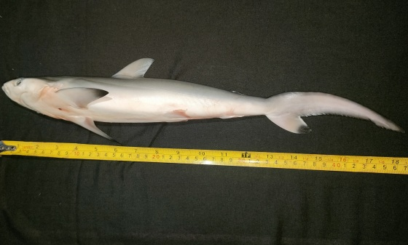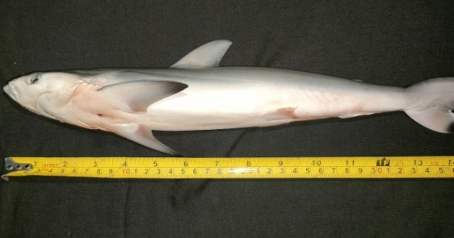
Pengukuran total Pengukuran cagak
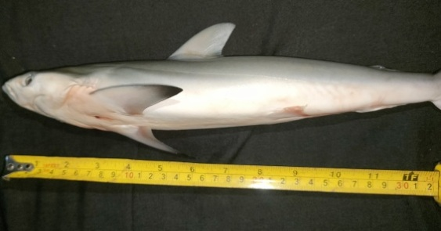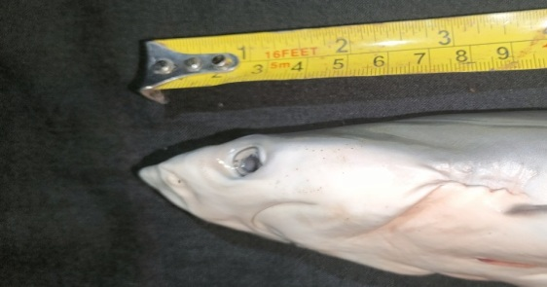
Pengukuran standart Pengukuran kepala
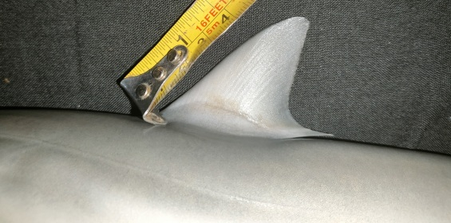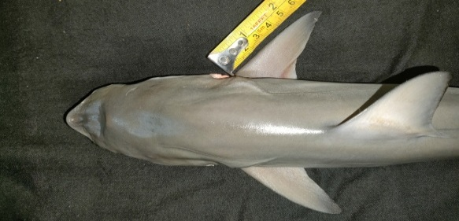
Pengukuran sirip punggung Pengukuran sirip dada
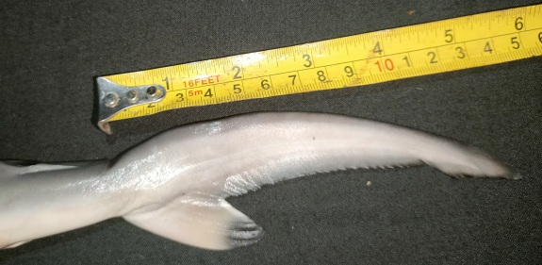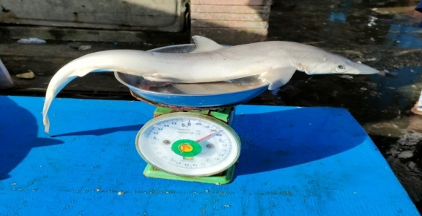
Pengukuran ekor atas Penimbangan berat ikan

Lampiran 5 Dokumentasi Penelitian.
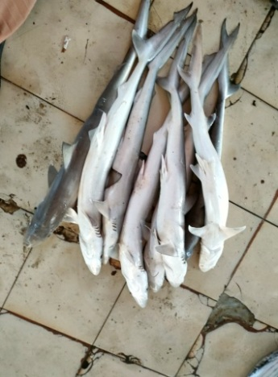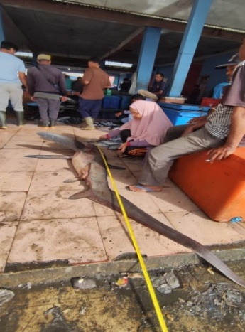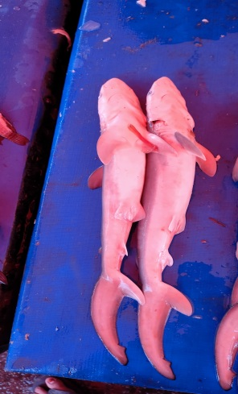
Hasil tangkapan Proses pengukuran Jenis kelamin
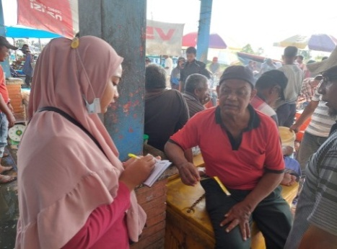
Wawancara

